k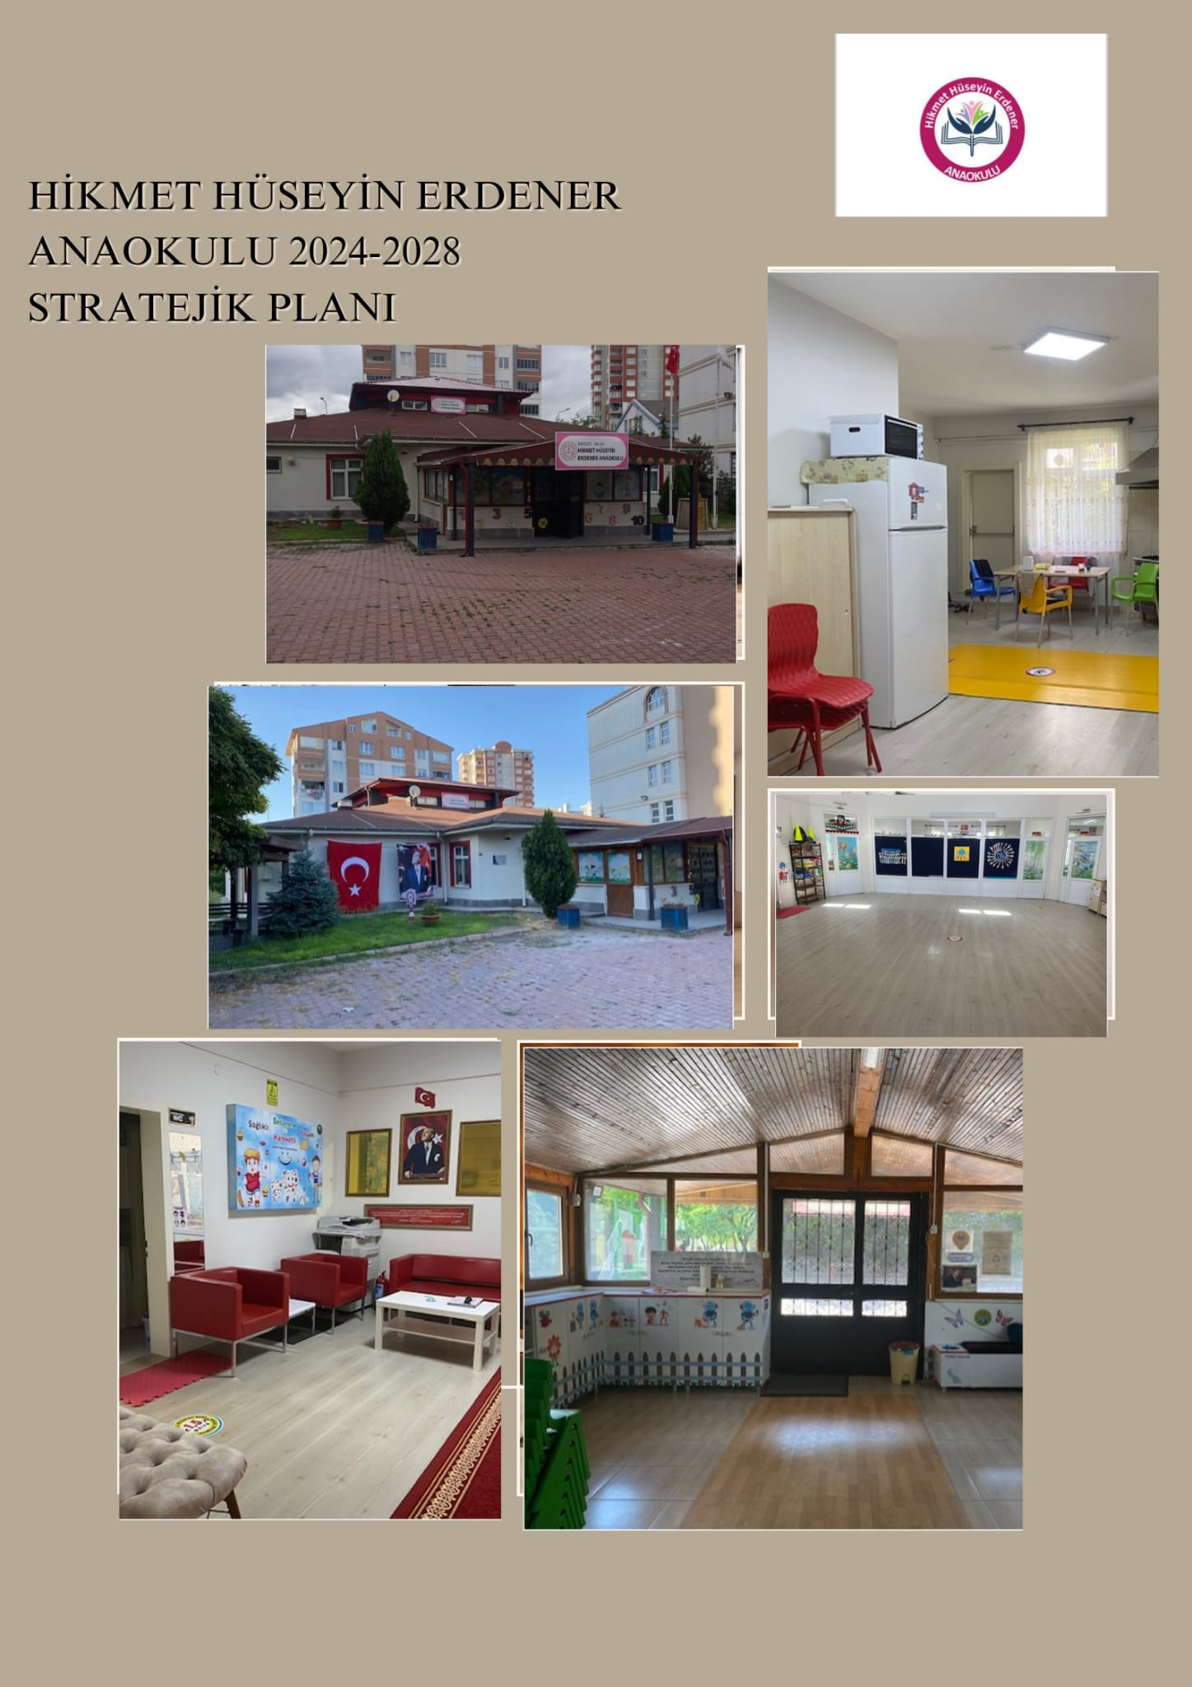

T.C.
KAYSERİ VALİLİĞİ
HİKMET HÜSEYİN ERDENER ANAOKULU

2024-2028
Stratejik Plan

DURUM ANALİZİ

TALAS/KAYSERİ
“Bir millet, savaş meydanlarında ne kadar parlak zaferler elde ederse etsin, o zaferlerin yaşayacak sonuçlar vermesi ancak irfan ordusuyla kaimdir.”
Mustafa Kemal ATATÜRK

Kaymakam Sunuşu
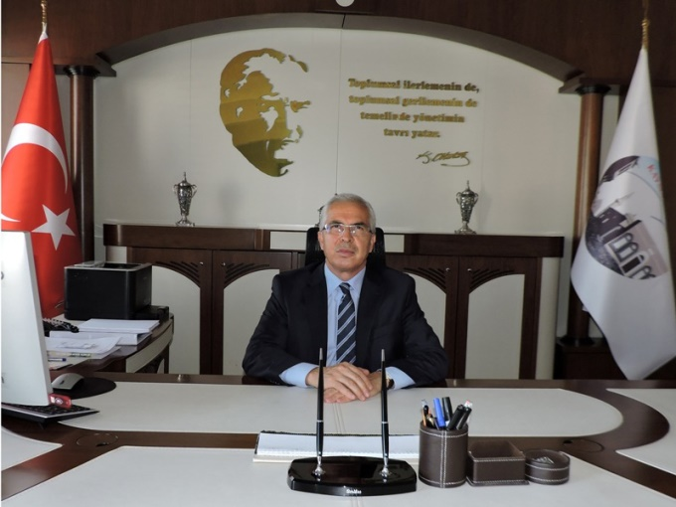
Günümüz dünyası; siyasal, ekonomik, sosyal, bilimsel ve teknolojik değişimlerle birlikte yeni paradigmalar kazanan dinamik bir yapıya sahiptir.
Yirmi birinci yüzyıl; nitelikli insan gücü yetiştiren, küresel ölçekte bu insanları kendisine çekebilen, bu gücü doğru ve yerinde değerlendiren, küresel bilgiyi kullanarak ürettiklerini ekonomik ve sosyal faydaya dönüştürebilen, süreci bilgi ve iletişim teknolojileri ile bütünleştirebilen ve insan odaklı kalkınma anlayışını benimseyen ülkelerin yüzyılı olacaktır. Bizler bu değişimi, gençlerimizin beklentilerini önceden görerek; zamanın ruhunu iyi okuyarak projelerimizi, politikalarımızı belirlemeliyiz. Gençlerin gerisinde kalan değil, onların önünü açan, onlara rota çizen bir anlayışla çalışmalarımızı yürütmeliyiz.
Bilim ve teknoloji alanında yaşanan hızlı değişim ve gelişim eğitim anlayışına da yeni bir soluk getirmiştir. Öğrenci odaklı bu eğitim sisteminde öğrencinin istekleri, beklentileri, hedefleri ve bireysel özellikleri ağırlık kazanmıştır. Nasıl ki hayatın her safhasında plan dahilinde yaşamak insanlar için bir zaruret ise kurum ve kuruluşlar da daha verimli hizmet sunmak, başarı çıtasını yükseltmek için plan yapmak ve bunu uygulamak zorundadır.
Geleceğimizin teminatı olan çocuklarımıza ve gençlerimize en iyi şekilde eğitim hizmeti verip onları iyi yetiştirerek hayata hazırlamak devletin asli görevidir, bu insan kaynağının yetiştirilmesi görevi ve sorumluluğu hepimizin omuzlarındadır. Gençlerimizi kendi değerleriyle, kültürüyle, toplumsal dinamikleriyle barışık; milli ve manevi değerlerimize bağlı, kadim kültürümüzün mirasçıları olduklarının bilincinde yetiştirmemiz son derece önemlidir. Ancak daha da önemli olan nokta; değişimi ve gelişimi önce akıllarda ve zihinlerde gerçekleştirmektir. Bu doğrultuda insanımızın ülkemizin daha aydınlık bir geleceğe ulaşması, vatanına, milletine, insanlığa fayda sağlaması, beşikten mezara kadar ilim ile dolu olması yolunda gerekli önlemleri alarak geleceğe daha emin adımlar atmaktan asla vazgeçmeyeceğiz.
Bu anlamda Talas İlçe Milli Eğitim Müdürlüğü 2024-2028 Stratejik Planı’nın “Türkiye Yüzyılı” kimliğinin gerçekleşmesine faydalı olması dileklerimle, bize destek veren tüm paydaşlarımıza ve planın hazırlanmasında emeği geçen herkese teşekkür ederim.
YAŞAR DÖNMEZ
TALAS KAYMAKAMI
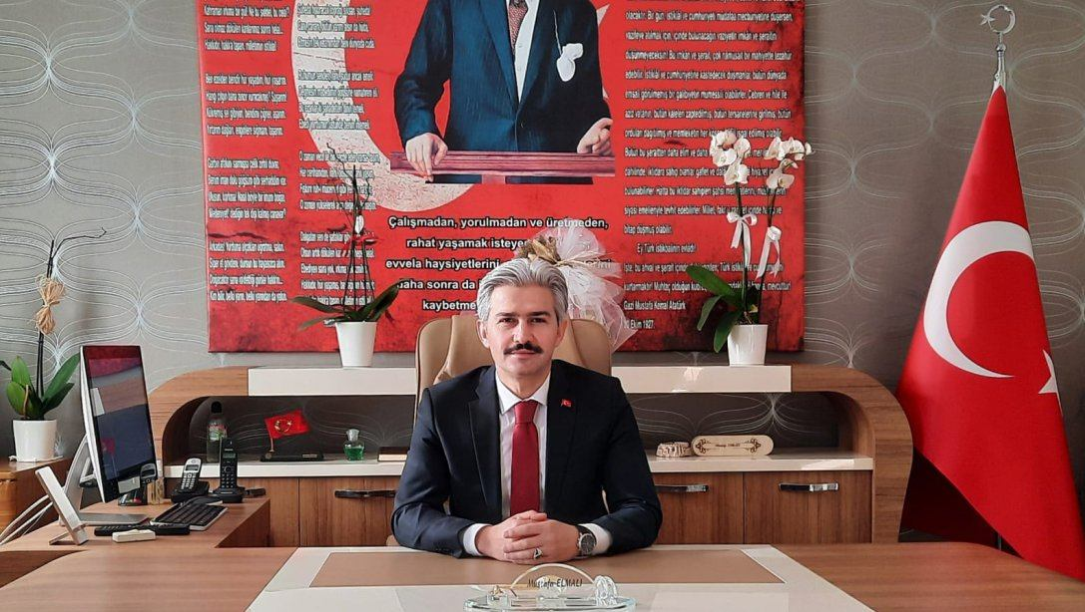
İlçe Millî Eğitim Müdürü Sunuşu

Stratejik planlama bulunduğumuz nokta ve ulaşılması istenen durum arasındaki en kısa yolu bulmamızı sağlar. Kurumların stratejik yönetim anlayışıyla kısa, orta ve uzun vadeli planlama yapmaları bir zorunluluk haline gelmiştir. Bu anlayıştan yola çıkarak stratejik amaçlarımız ve hedeflerimizin planlanmasına ülkemizin Cumhurbaşkanlığı sistemine geçmesiyle gerek görülmüş olup, “Türkiye Yüzyılı” ışığında, güçlü olan yönlerimizin hedefini bulması, zayıf olan yönlerimizin de güçlenmesi en çok arzu ettiğimiz hususlardır. Bu nedenle geniş katılım ve derinlemesine durum analizi yapılarak ilçemizdeki mevcut durumu belirledikten sonra, elde edilen bütün değerlerin kullanılabilir hale getirilmesi yönünde üstün gayret ve çabaların gösterildiği görülmektedir.
Toplumun her kesimini belli oranda etkileyen ve hızlı değişim gösteren bilim ve teknoloji, kurum ve kuruluşları uzun dönemli kararlar almaya ve stratejik yaklaşımlarda bulunmaya zorlamaktadır. Tüm kurumlar kendilerini geliştirebilmek için içsel ve dışsal niteliklerinin farkına varmalı ve bunları doğru kullanmalıdır. Stratejik planlama bu noktada kurumların mevcut durumlarını tespit edip sonuç almaya yönelik öngörülerde bulunmalarını sağlamaktadır. Eğitimdeki hızlı değişime ayak uydurmak, etkili, verimli ve imkânların yaygınlaştırılmasına dayalı bir eğitim-öğretim hizmeti sunmak gayesiyle hazırladığımız stratejik planımız iç ve dış paydaşlarımızın çoğulcu katılımını esas alan, mevcut potansiyelimizin ortaya çıkarıldığı, geleceğe yönelik dinamik bir süreçtir.
Hazırladığımız stratejik planın başarıya ulaşması tüm birimlerimizin sorumluluğundadır. Birimlerimizin üzerine düşen görevi hakkıyla yapacağına inancım tamdır. Stratejik plan hazırlama sürecindeki katkılarından ötürü başta Stratejik Planlama Ekibi olmak üzere, birimlerimize, paydaşlarımıza, eğitim mensuplarına teşekkür ediyor, kurumumuz 2024-2028 Stratejik Planı doğrultusunda belirlenen çalışmaların başarıyla uygulanacağına inanıyorum.

TALAS İLÇE MİLLİ EĞİTİM MÜDÜRÜ
MUSTAFA ELMALI
Okul Müdürü Sunuşu

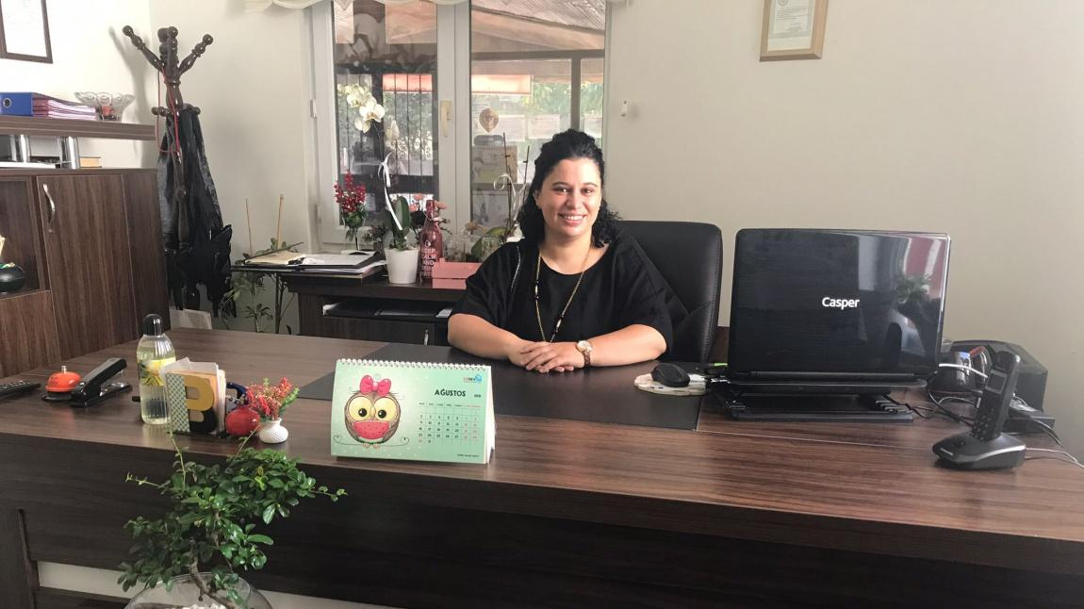
21. yüzyıl yönetim modelleri içerisinde kurumların performansları doğrultusunda amaç ve hedeflerini yönetebilmeleri önem kazanmaya başlamıştır. Kurumsal kapasiteye bağlı olarak çalışacak olan idari birimlerin yılsonunda kendi iş alanında ki performansını ölçmenin en gerçekçi yöntemlerinden biride Kurumsal Stratejik Planlama çalışmalarıdır. Müdürlüğümüz olarak amaç ve hedeflerinin gerçekleşmesi için yapmış olduğu çalışmaları yerinden takip etmekte ve çalışmalar sırasında işbirliğinin daha da artırılmasını önemsemekteyiz. Hikmet Hüseyin Erdener Anaokulu Müdürlüğümüzün 2024-2028 Stratejik Planında yer alan amaç ve hedeflerine ulaştığını izleme ve değerlendirme çalışmaları sürecinde mütalaa edilmiş olup bu durum memnuniyet vermektedir.

2024-2028 Stratejik plan çalışmaları ilgili Kanun ile belirlenmiş olup Müdürlüğümüzün üçüncü dönem stratejik plan çalışmalarını 2028 yıllarda varılmak istenen hedefler doğrultusunda çizileceğini düşünmekteyim. Kayseri eğitimde rekabet edebilen, nitelikli insan kaynağı oluşturabilen, elde ettiği akademik ve sosyal başarılar ile ilimiz adına bizleri sevindirecek bir aşamaya geleceğini ümit etmekteyim. Çalışma sırasında başta Stratejik Plan hazırlama kurulu ve ekibine çalışmalarından teşekkür ederim.

Burcu GAZİOĞLU
Okul Müdürü

Kaymakam Sunuşu 3
İlçe Millî Eğitim Müdürü Sunuşu…………………………………………………………………4
OkulMüdürü Sunuşu………………………………………………………………………………5
İçindekiler 6,7
Kısaltmalar 8
Müdürlük Hizmet Birimlerinin Kısaltılması 9
Tanımlar 10,11
Giriş 12
1. Stratejik Plan Hazırlık Süreci 13
Teşkilat şeması…………………………………………………………………………………...14
1.1. Genelge ve Hazırlık Programı 15
1.2. Ekip ve Kurullar 16,17
1.3. Çalışma Takvimi 18
2. Durum Analizi 18
2.1. Kurumsal Tarihçe 19
2.2. Uygulanmakta Olan Planın Değerlendirilmesi 19,20,21
2.3. Mevzuat Analizi 21,22,23
2.4. Üst Politika Belgeleri Analizi 24,25
2.5.Faaliyet Alanları İle Ürün ve Hizmetlerin Belirlenmesi 26,27,28,29,30
2.6. Paydaş Analizi 31,32
İç Paydaş………………………………………………………………………33,34,35,36,37,38
Dış Paydaş…………………………………………………………………….39,40,41,42,43,44
2.7. Kuruluş İçi Analiz 45,46
2.7.1. Kurum Kültürü Analizi 46,47
2.7.2.Teknolojik Kaynaklar 48
2.7.3.Fiziki Kaynak Analizi 48
2.7.4.Mali Kaynaklar 49
2.8.PESTLE Analizi 50
2.8.1.Politik Faktörler 50
2.8.2.Ekonomik Faktörler 50
2.8.3.Sosyokültürel Faktörler 51
2.8.4.Teknolojik Faktörler 52
2.8.5.Yasal Faktörler 53
2.8.6.Çevresel Faktörler 53
2.9.GZFT Analizi 54
2.9.1.GÜÇLÜ YÖNLER 55
2.9.2.ZAYIF YÖNLER 55
2.9.3 FIRSATLAR 55
2.9.4.TEHDİTLER 55
2.10.Tespitler ve İhtiyaçların Belirlenmesi 55
3.MİSYON, VİZYON VE TEMEL DEĞERLER………………………………………………………………………………………………..56

Kısaltmalar
AB | - Avrupa Birliği
ABİDE | - Akademik Becerilerin İzlenmesi ve Değerlendirilmesi
AR-GE | - Araştırma, Geliştirme
EBA | - Eğitim Bilişim Ağı
E-Okul | - Okul Yönetim Bilgi Sistemi
FATİH | - Fırsatları Artırma ve Teknolojiyi İyileştirme Hareketi
GZFT | - Güçlü, Zayıf, Fırsat, Tehdit
HBÖ | - Hayat Boyu Öğrenme
İHL | - İmam-Hatip Lisesi
İKB | - İnsan Kaynakları Bölümü
KHK | - Kanun Hükmünde Kararname
LGS | - Liselere Giriş Sınavı
MEB | - Milli Eğitim Bakanlığı
MEBBİS | - Millî Eğitim Bakanlığı Bilişim Sistemleri
MEİS | - Milli Eğitim İstatistik Modülü
MEM | - Milli Eğitim Müdürlüğü
MTE | - Mesleki ve Teknik Eğitim
OECD | - Organisation for Economic Co-operation and Development  (İktisadi İşbirliği ve Kalkınma Teşkilatı)
PESTLE | - Politik, Ekonomik, Sosyolojik, Teknolojik, Yasal ve Ekolojik Analiz
PISA | - Programme for International Student Assesment  (Uluslararası Öğrenci Değerlendirme Programı)
SWOT | - Strenghts, Weaknesses, Opportunıtıes, Threats
SGB | - Strateji Geliştirme Başkanlığı
SP | - Stratejik Plan
STK | - Sivil Toplum Kuruluşları
TÜBİTAK | - Türkiye Bilimsel ve Teknolojik Araştırma Kurumu
TÜİK | - Türkiye İstatistik Kurumu
YEĞİTEK | - Yenilik ve Eğitim Teknolojileri Genel Müdürlüğü

Müdürlük Hizmet Birimlerinin Kısaltılması
BİETHŞ | - Bilgi İşlem ve Eğitim Teknolojileri Hizmetleri Şubesi
DHŞ | - Destek Hizmetleri Şubesi
DÖHŞ | - Din Öğretimi Hizmetleri Şubesi
HBÖHŞ | - Hayat Boyu Öğrenme Hizmetleri Şubesi
HHB | - Hukuk Hizmetleri Birimi
İEHŞ | - İnşaat ve Emlak Hizmetleri Şubesi
İKHŞ | - İnsan Kaynakları Hizmetleri Şubesi
MTEHŞ | - Mesleki ve Teknik Eğitim Hizmetleri Şubesi
OHŞ | - Ortaöğretim Hizmetleri Şubesi
ÖERHŞ | - Özel Eğitim ve Rehberlik Hizmetleri Şubesi
ÖDSHŞ | - Ölçme, Değerlendirme ve Sınav Hizmetleri Şubesi
ÖÖKHŞ | - Özel Öğretim Kurumları Hizmetleri Şubesi
ÖZLB | - Özel Büro
SGHŞ | - Strateji Geliştirme Hizmetleri Şubesi
TEHŞ | - Temel Eğitim Hizmetleri Şubesi

Tanımlar
Bütünleştirici eğitim (kaynaştırma eğitimi):Özel eğitime ihtiyacı olan bireylerin eğitimlerini, destek eğitim hizmetleri de sağlanarak akranlarıyla birlikte resmî veya özel örgün ve yaygın eğitim kurumlarında sürdürmeleri esasına dayanan özel eğitim uygulamalarıdır.
Çıraklık eğitimi:Kurumlarda yapılan teorik eğitim ile işletmelerde yapılan pratik eğitimin bütünlüğü içerisinde bireyleri bir mesleğe hazırlayan, mesleklerinde gelişmelerine olanak sağlayan ve belgeye götüren eğitimi ifade eder.
Destek eğitim odası: Okul ve kurumlarda, yetersizliği olmayan akranlarıyla birlikte aynı sınıfta eğitimlerine devam eden özel eğitime ihtiyacı olan öğrenciler ile üstün yetenekli öğrenciler için özel araç-gereçler ile eğitim materyalleri sağlanarak özel eğitim desteği verilmesi amacıyla açılan odaları ifade eder.
Devamsızlık:Özürlü ya da özürsüz olarak okulda bulunmama durumu ifade eder. Sadece eğitim kategorisindeki sonuçların görüntülendiği ve kategori dışı ve sakıncalı içeriklerin filtrelendiğini internet arama motoru.
Eğitim ve öğretimden erken ayrılma:Avrupa Topluluğu İstatistik Ofisinin (Eurostat) yayınladığı ve hane halkı araştırmasına göre 18-24 yaş aralığındaki kişilerden en fazla ortaokul mezunu olan ve daha üstü bir eğitim kademesinde kayıtlı olmayanların ilgili çağ nüfusuna oranı olarak ifade edilen göstergedir.
İşletmelerde Meslekî Eğitim: Meslekî ve teknik eğitim okul ve kurumları öğrencilerinin beceri eğitimlerini işletmelerde, teorik eğitimlerini ise meslekî ve teknik eğitim okul ve kurumlarında veya işletme ve kurumlarca tesis edilen eğitim birimlerinde yaptıkları eğitim uygulamalarını ifade eder.
Okul-Aile Birlikleri:Eğitim kampüslerinde yer alan okullar dâhil Bakanlığa bağlı okul ve eğitim kurumlarında kurulan birliklerdir.
Ortalama eğitim süresi: Birleşmiş Milletler Kalkınma Programının yayınladığı İnsani Gelişme Raporu’nda verilen ve 25 yaş ve üstü kişilerin almış olduğu eğitim sürelerinin ortalaması şeklinde ifade edilen eğitim göstergesini ifade etmektedir.
Örgün eğitim dışına çıkma:Ölüm ve yurt dışına çıkma haricindeki nedenlerin herhangi birisine bağlı olarak örgün eğitim kurumlarından ilişik kesilmesi durumunu ifade etmektedir.
Örgün eğitim: Belirli yaş grubundaki ve aynı seviyedeki bireylere, amaca göre hazırlanmış programlarla, okul çatısı altında düzenli olarak yapılan eğitimdir. Örgün eğitim; okul öncesi, ilkokul, ortaokul, ortaöğretim ve yükseköğretim kurumlarını kapsar.
Özel eğitime ihtiyacı olan bireyler (Özel eğitim gerektiren birey): Çeşitli nedenlerle, bireysel özellikleri ve eğitim yeterlilikleri açısından akranlarından beklenilen düzeyden anlamlı farklılık gösteren bireyi ifade eder.
Özel politika veya uygulama gerektiren gruplar (dezavantajlı gruplar): Diğer gruplara göre eğitiminde ve istihdamında daha fazla güçlük çekilen kadınlar, gençler, uzun süreli işsizler, engelliler gibi bireylerin oluşturduğu grupları ifade eder.
Özel yetenekli bireyler:Zeka, yaratıcılık, sanat, liderlik kapasitesi, motivasyon ve özel akademik alanlarda yaşıtlarına göre daha yüksek düzeyde performans gösteren bireyi ifade eder.
Uzaktan Eğitim:Her türlü iletişim teknolojileri kullanılarak zaman ve mekân bağımsız olarak insanların eğitim almalarının sağlanmasıdır.
Yaygın eğitim: Örgün eğitim sistemine hiç girmemiş ya da örgün eğitim sisteminin herhangi bir kademesinde bulunan veya bu kademeden ayrılmış ya da bitirmiş bireylere; ilgi, istek ve yetenekleri doğrultusunda ekonomik, toplumsal ve kültürel gelişmelerini sağlayıcı nitelikte çeşitli süre ve düzeylerde hayat boyu yapılan eğitim, öğretim, üretim, rehberlik ve uygulama etkinliklerinin bütününü ifade eder.
Zorunlu eğitim: Dört yıl süreli ve zorunlu ilkokullar ile dört yıl süreli, zorunlu ve farklı programlar arasında tercihe imkân veren ortaokullar ve imam-hatip ortaokullarından oluşan ilköğretim ile ilköğretime dayalı, dört yıllık zorunlu, örgün veya yaygın öğrenim veren genel, mesleki ve teknik ortaöğretim kademelerinden oluşan eğitim sürecini ifade eder.
Giriş
21. yüzyıl bilgi toplumunda yönetim alanında yaşanan değişimler, kamu kaynaklarının etkili, ekonomik ve verimli bir şekilde kullanıldığı, hesap verebilir ve saydam bir yönetim anlayışını gündeme getirmiştir. Ülkemizde de kamu mali yönetimini bu anlayışa uygun olarak yapılandırmak amacıyla 5018 Sayılı Kamu Mali Yönetimi ve Kontrol Kanunu uygulamaya konulmuştur.
5018 sayılı Kamu Mali Yönetimi ve Kontrol Kanunu kamu idarelerine kalkınma planları, ulusal programlar, ilgili mevzuat ve benimsedikleri temel ilkeler çerçevesinde geleceğe ilişkin misyon ve vizyonlarını oluşturma, stratejik amaçlar ve ölçülebilir hedefler belirleme, performanslarını önceden belirlenmiş olan göstergeler doğrultusunda ölçme ve bu süreçlerin izlenip değerlendirilmesi amacıyla katılımcı yöntemlerle stratejik plan hazırlama zorunluluğu getirmiştir. Müdürlüğümüz de ilk stratejik planını 2015-2019 ikincisini 2019-2023 üçüncüsü ise 2024-2028 yıllarını kapsayacak şekilde hazırlamıştır.
Müdürlüğümüzün üçüncü stratejik planı olan Hikmet Hüseyin Erdener Anaokulu 2024-2028 Stratejik Planı’nı kalkınma planları, programlar, ilgili mevzuatlar ve MEB 2024-2028 Stratejik Planlama Kılavuzu dikkate alınarak hazırlanmıştır.
Müdürlüğümüz 2024-2028 Stratejik Planı çalışmaları kapsamında, Bakanlık merkez ve taşra teşkilatı birimleri ile ilgili paydaşların katılımıyla başta Eğitimde Türkiye Yüzyılı Vizyonu, uygulanmakta olan stratejik planın değerlendirilmesi, mevzuat, üst politika belgeleri, paydaş, PESTLE, GZFT ve kuruluş içi analizlerinden elde edilen veriler ışığında eğitim ve öğretim sistemine ilişkin sorun ve gelişim alanları ile eğitime ilişkin öneriler tespit edilmiş, bunlara yönelik stratejik amaç, hedef, strateji, gösterge ve eylemler planlanmıştır. Bu doğrultuda Milli Eğitim Bakanlığı tarafından belirlenen amaçlar ile bu stratejik amaçlar altında beş yıllık hedefler ve bu hedefleri gerçekleştirecek eylemler ortaya çıkartılmıştır. Stratejilerin yaklaşık maliyetlerinden yola çıkılarak stratejik amaç ve hedeflerin tahmini kaynak ihtiyaçları hesaplanmıştır. Planda yer alan stratejik amaç ve hedeflerin gerçekleşme durumlarının takip edilebilmesi için de stratejik plan izleme ve değerlendirme modeli oluşturulmuştur.
- Stratejik Plan Hazırlık Süreci
Stratejik planlama uygulamalarının başarılı olması plan öncesi hazırlık çalışmalarının iyi planlanmış olmasına ve sürece katılımın sağlanmasına bağlıdır. Hazırlık dönemindeki çalışmalar Strateji Geliştirme Başkanlığınca yayınlanan “Millî Eğitim Bakanlığı 2024-2028 Stratejik Plan Hazırlık Programı” dikkate alınarak ele alınmıştır. Program aşağıdaki konuları içermektedir:
- Stratejik plan hazırlık çalışmalarının başladığının duyurulması
- Strateji geliştirme kurul ve ekiplerinin oluşturulması
- Stratejik planlama ekiplerine eğitimler düzenlenmesi
- Stratejik plan hazırlama takviminin oluşturulması
Müdürlüğümüzün 2024-2028 stratejik planın hazırlanmasında tüm tarafların görüş ve önerileri ile eğitim önceliklerinin plana yansıtılabilmesi için geniş katılım sağlayacak bir model benimsenmiştir. Bu amaca ulaşabilmek için farklı fikirlerin plan metninde yer almasına ve değerlendirilmesine özen gösterilmeye çalışılmıştır. Stratejik plan temel yapısı Müdürlüğümüz Stratejik Planlama Üst Kurulu tarafından kabul edilen Müdürlük Vizyonu ulaşabilmek amacıyla eğitimin üç temel bölümü (erişim, kalite, kapasite) ile paydaşların görüş ve önerilerini baz alır nitelikte oluşturulmuştur.

Şekil 1: Stratejik Plan Oluşum Şeması

2024-2028 Stratejik Plan hazırlık çalışmalarının başladığı 06 /10/ 2022 tarihinde Milli Eğitim Bakanlığı Strateji Geliştirme Başkanlığı tarafından onaylanan ve yayımlanan 2022/21 sayılı genelge ile müdürlüğümüz birimlerine duyurulmuştur. Birimlerin çalışmalara azami katılım ve desteklerinin, açıklama yazısı ve ekler doğrultusundaki dokümanlardan faydalanılarak yapılması sağlanmıştır.
Stratejik Planlama Ekibi ilk toplantısını 17/10/2022 tarihinde gerçekleştirmiş; misyon, vizyon, amaç ve hedeflerimizin müdürlüğümüz statüsüne uygun olması hususunda genel çerçeve belirlenmiştir. Ayrıca, Birim Stratejik Plan Hazırlık Ekiplerine stratejik plan hazırlık sürecine ilişkin bilgilendirme yapılmış, müdürlüğümüzün güçlü ve zayıf yönleri ile dış etkenlere bağlı ortaya çıkan fırsatlar ve tehditler konusunda eğitim verilmiştir. Diğer taraftan, paydaş analizleri kapsamında, iç ve dış paydaşların görüşlerini alabilmek için http://meb.ai/413PCp web sitesi üzerinden paydaş anketlerinin online olarak cevaplandırılmasına imkan verebilen bir platform oluşturulmuştur. Müdürlüğümüzün faaliyet alanlarını düzenleyen mevzuatın sınırlarının çizilmesi, bu yasal yükümlülüklere ilişkin tespit ve ihtiyaçların belirlenmesi çalışması, müdürlüğümüzün birimlerinden alınan bilgi ve öneriler çerçevesinde gerçekleştirilmiştir.
Stratejik Plan Mimarisinin Belirlenmesi
Durum Analizi
Hazırlık Programının Oluşturulması
Stratejik Planlama Yöntem ve Kapsamı
Stratejik Plan Ekip ve Kurulları
Stratejik Planlama İş Takvimi

Tarihi Gelişim

Mevzuat Analizi

Faaliyet Alanları ile Sunulan Hizmetler

Paydaş Analizi

Kurum İçi ve Kurum Dışı Analiz
.PESTLE Analizi
.GZFT Analizi
.Üst Politika Belgeleri Analizi
Sorun ve Gelişim Alanlarının Belirlenmesi

Misyonun Belirlenmesi
Vizyonun Belirlenmesi
Temel İlke ve Değerlerin Belirlenmesi
Temaların Belirlenmesi
Stratejik Amaçların Belirlenmesi
Stratejik Hedeflerin Belirlenmesi
Performans Göstergelerinin Belirlenmesi
Tedbirlerin Belirlenmesi
Nihai Stratejik Plan
Performans Programı
Yıllık performans hedefleri ile faaliyet ve projeler
İzleme ve Değerlendirme
Faaliyet Raporu
Şekil 2: Hikmet Hüseyin Erdener Anaokulu Stratejik Planlama Modeli

  - Genelge ve Hazırlık Programı
5018 sayılı Kamu Mali Yönetimi ve Kontrol Kanunu’nun 3. Maddesi ve 9. Maddesi Kamu Kurumlarının 5 yıllık Stratejik Plan yapmalarını zorunlu hale getirmiştir. “Kamu idareleri; kalkınma planları, programlar, ilgili mevzuat ve benimsedikleri temel ilkeler çerçevesinde geleceğe ilişkin misyon ve vizyonlarını oluşturmak, stratejik amaçlar ve ölçülebilir hedefler saptamak, performanslarını önceden belirlenmiş olan göstergeler doğrultusunda ölçmek ve bu sürecin izleme ve değerlendirmesini yapmak amacıyla katılımcı yöntemlerle stratejik plan hazırlarlar” hükmü çerçevesinde ve “Kamu İdareleri için Stratejik Planlama Rehberi” taslağı ile belirlenmiş olan şablona göre katılımcı bir anlayışla hazırlanmıştır.
Bu kapsamda 3797 Sayılı Milli Eğitim Bakanlığı’nın Teşkilat ve Görevleri Hakkında Kanun ve Milli Eğitim Bakanlığı tarafından 2022 yılında yayınlanan 2022/21 nolu genelgesi kapsamında ilimizin stratejik plan hazırlıklarının yapılması istenmiştir. Genelge kapsamında ilimiz Stratejik Plan Hazırlama Üst Kurulu ve hazırlama ekibinin oluşturulması talep edilmiştir. Daha sonra Bakanlığımız SGB tarafından 2024-2028 Stratejik Plan Hazırlama Kılavuzu yayınlanarak yapılacak olan çalışmaların şekil ve muhteviyatı belirlenmiştir. Kapsam olarak “Mevcut Durum Analizinin” yapılması ve bu çalışmaların hangi araçlarla tespit edileceğinin belirlenmesi, gelişim alanlarının belirlenmesi sonucunda oluşan Vizyon ifadesine ulaşmak için yapılması gereken hedeflerin neler olduğunun tespiti istenmiştir.
Milli Eğitim Bakanlığının yayınladığı 06/10/2022tarihli ve 2022/21 sayılı Genelge ile 2024-2028 Stratejik Plan Hazırlık Çalışmaları, tüm İl Milli Eğitim Müdürlüklerine duyurulmuştur. Ardından MEB 2024-2028 Stratejik Plan Hazırlık Programı yayımlanmıştır. Buna göre Hikmet Hüseyin Erdener Anaokulu, 2024-2028 Stratejik Plan çalışmalarını ivedilikle başlatmıştır.
Stratejik Plan Hazırlık Programında sunulan takvime uygun olarak il, ilçe, okul stratejik plan çalışmaları takvimi oluşturulmuştur. Çalışmalar, hazırlık programında belirtilen “Hazırlık, Durum Analizi, Geleceğe Bakış” bölümlerinden oluşacak şekilde kurgulanmıştır. Çalışmalar, 26 Şubat 2018 tarihinde yayımlanan Kamu İdarelerinde Stratejik Planlamaya İlişkin Usul ve Esaslar Hakkındaki Yönetmelik ve aynı tarihli Kamu İdarelerin İçin Stratejik Plan Hazırlama Kılavuzunda belirtilen usul ve esaslar temel alınarak yürütülmüştür. Çalışma takviminde belirlendiği üzere22/12/2022 tarihinde ilçe ve okul Strateji Geliştirme Kurulları ve Stratejik Plan Hazırlama Ekipleri oluşturulmuştur. 10Temmuz 2023 tarihinde başlayan, 27 Ekim 2023 tarihine kadar devam edecek olan; il, ilçe ve okullarda kurulan Strateji Geliştirme Kurulu ve Stratejik Plan Hazırlama Ekibi üyelerine eğitim faaliyetleri düzenlenmiştir. İl Milli Eğitim Müdürlüğü koordinasyonunda gerçekleşen eğitim faaliyetlerinin dışında, kurul ve ekip üyelerine yüz yüze ve elektronik ortamda destek sağlanarak bilgi ihtiyacı giderilmiştir. ( İlçemizin strateji geliştirme kurulu ekip başkanı ve üyeleri, muhtelif tarihlerde Kayseri İl Milli Eğitim Müdürlüğü AR-GE Birimi tarafından Stratejik Yönetim ve Planlama kursuna katılım sağlamıştır.)
Müdürlüğümüz Stratejik Planlama Ekibi ile toplantı gerçekleştirilerek “Uygulanmakta Olan Stratejik Planın Değerlendirilmesi, Mevzuat Analizi, Üst Politika Belgeleri Analizi ve Paydaş Analizi” gerçekleştirilmiştir. Paydaş Analizi kapsamında paydaş görüşlerinin alınabilmesi için Kayseri İl Milli Eğitim Müdürlüğünün paydaş anketi örneklenerek ve uyarlanarak öğrenci, öğretmen, personel, yönetici ve velilerden oluşan paydaşlarımıza, Müdürlüğümüzün faaliyetlerini kapsayan konularda “kapalı uçlu, çoktan seçmeli, birden çok seçenekli, yönlendirici” türde “Hikmet Hüseyin Erdener Anaokulu 2024-2028 Stratejik Planı İç ve Dış Paydaş Anketleri” düzenlenmiştir. Anket soruları elektronik ortamda uygulanmıştır. Anketin geçerliliğini ve güvenilirliğini sağlamak için kişisel bilgilere yer verilmemiştir. Anketlere 82 paydaşımız katılmıştır. Anket sonuçları her paydaş için nicel olmak üzere ayrı ayrı değerlendirilmiştir.
Strateji geliştirme ekibi tarafından okul personeline iç ve dış paydaş anket anket sonuçları hakkında bilgilendirme yapılmıştır.
Paydaş Analizi çalışmalarını müteakiben “Kurum İçi Analiz, PESTLE Analizi, GZFT Analizi” çalışmaları yapılmıştır. Tespit ve ihtiyaçların belirlenmesinde “Uygulanmakta Olan Stratejik Planın Değerlendirilmesi, Mevzuat Analizi, Üst Politika Belgeleri Analizi, Faaliyet ve Ürünler, Paydaş Analizi, Kurum İçi Analiz, PESTLE ve GZFT Analizi” birlikte değerlendirilmiştir. İhtiyaçların belirlenmesi ile birlikte Stratejik Plan hazırlanmasının en önemli aşamalarından biri olan “Durum Analizi” çalışmaları tamamlanmıştır. “Durum Analizi” çalışmasından elde edilen sonuçlarla “Geleceğe Bakış” bölümünün hazırlanmasına geçilmiş, bu bölümde “Misyonumuz, Vizyonumuz ve Temel Değerlerimiz” dışında Müdürlüğümüzün 2024-2028 dönemini kapsayan 5 yıllık süreçte amaçları, hedefleri, performans göstergeleri ve stratejilerine yer verilmiştir. Hedeflerimizi gerçekleştirebilmek için her bir hedefe mahsus olmak üzere 5 yıllık dönem için tahmini maliyet belirlenmiştir. Stratejik Planımızda son olarak stratejik plan döneminin izleme ve değerlendirme faaliyetlerine, bu faaliyetlerin hangi dönemlerde yapılacağına yer verilmiştir.
İlçe koordinasyon ekibi tarafından ilçemiz okul/kurum yetkililerine süreç hakkında bilgilendirme toplantıları gerçekleştirilerek planlama sürecinde rehberlik yapılmıştır.
  - Ekip ve Kurullar
Stratejik planlama sürecinin yönetimi kademeli bir organizasyon ile gerçekleştirilmiştir. Stratejik Plan hazırlık çalışmaları, Kalkınma Bakanlığı tarafından hazırlanan “Kamu İdareleri İçin Stratejik Planlama Rehberi Taslağı” nın dördüncüsürümü dikkate alınarak Ekim 2022 tarihinde başlatılmıştır. Stratejik plan çalışmalarını yönlendirmek ve yönetsel öncelikleri Stratejik Planlama Ekibine aktarmak üzere Yönlendirme Kurulu oluşturulmuştur.
Hikmet Hüseyin Erdener Anaokulu Müdürlüğü Stratejik Planlama Ekibinin oluşturulmasında temel birimlerin süreçte temsil edilmesine özen gösterilmiştir. Okul Müdürü Burcu GAZİOĞLU başkanlığında yürütülen çalışmalarda, okulumuz düzeyinde plan analizleri yapılmış, paydaş görüşlerinin plana yansıması sağlanmış ve kurulun bilgilendirilmesi ile yönetsel karar alma süreçleri kolaylaştırılmıştır. Birimlerde yürütülen çalışmaların konsolidasyonu ve yürütülen analiz çalışmaları sonucunda planın yazılması sorumluluğunda Stratejik Planlama Ekibi oluşturulmuştur.
Aralık 2023 ayında oluşturulan Stratejik Planlama Üst Kurulu ve Stratejik Planlama Ekibi üye listesi, 15 Aralık 2023 tarihli ve 69441681sayılı makam oluru ile oluşturulmuştur. Müdürlüğümüz stratejik planlama üst kurulu ile ilgili bilgiler Tablo 1’de, stratejik planlama ekibi ile ilgili bilgiler ise Tablo 2’de yer almaktadır.

Tablo 1: Stratejik Planlama Üst Kurulu
Adı Soyadı | Ünvanı
Burcu GAZİOĞLU | Okul Müdürü
Yasemin TEKKAL | Üye
Elif ÇITAR | Üye
Nimet KİRAZ | O.A.B.
Ecem EKİNCİ | O.A.B.ÜYE

Tablo 2: Stratejik Planlama Ekibi
Adı Soyadı | Ünvanı | Görevi
Nihal TOPBAŞ | Müdür Yardımcısı | Başkan
Hülya ERDOĞAN | Öğretmen | Üye
EmineÖZER PİRİNÇÇİ | Öğretmen | Üye
Nezaket AĞZIBALLIER | Öğretmen | Üye
Mehmet ATA | Veli | Üye

  - Çalışma Takvimi
Stratejik plan çalışmalarının etkin bir şekilde yürütülebilmesi için stratejik plan hazırlık sürecindeki aşamalar ihtiyaçlara göre detaylandırılmış ve gerçekleştirilecek faaliyetlerin iş takvimini gösteren zaman çizelgesi hazırlanmıştır.
Stratejik planlama çalışmaları Tablo 3’de belirtilen takvime uygun yürütülmüştür.

Tablo 3: Çalışma Takvimi
S.No | Yürütülen Çalışma | Tarih
1 | Bilgilendirmelerin Yapılması | Eylül 2023
2 | Ekiplerin kurulması | Eylül 2023
3 | Durum Analizi | Aralık 2023
4 | Geleceğe bakış | Aralık 2023
5 | Taslağın İl Milli Eğitim Müdürlüğüne Gönderilmesi | Aralık 2023
6 | Taslakta Düzeltmelerin Yapılması | Aralık 2023
7 | Onay ve Yayım | Ocak 2024

- Durum Analizi
Kurumumuz amaç ve hedeflerinin geliştirilebilmesi için sahip olunan kaynakların tespiti, güçlü ve zayıf taraflar ile kurumun kontrolü dışındaki olumlu ya da olumsuz gelişmelerin saptanması amacıyla Müdürlüğümüzce mevcut durum analizi yapılmıştır.
2024-2028 Stratejik Planı hazırlanırken Stratejik Plan Hazırlama ekibi olarak bu alan da Müdürlüğümüzün Tarihsel Gelişimi, Yasal yükümlülükleri ve Mevzuat Analizi, Faaliyet alanları ürün ve hizmetlerin ilişkilendirilmesi, paydaş analizi ve Kurum içi ve dışı analizler yapılmıştır.

  - zKurumsal Tarihçe

2011-2012 Eğitim-öğretim yılında yaklaşık 50 öğrenci ile eğitim öğretim hayatına başlayan okulumuz şu an 167 öğrenci ile eğitime devam etmektedir. Kurumumuzda 1 müdür, 1 müdür yardımcısı,9 öğretmen, 1 memur, 1 hizmet alımı,1 işkur personeli çalışmaktadır. Okulumuz tek katlı olup; 1 erkek ve 1 kız olmak üzere 2 adet WC, 5 derslik, 1 mutfak, 2 idari oda, 1 memur odası, 1 rehber öğretmen odası şeklinde yıldız proje şeklinde inşa edilmiştir. Okul bahçesinde 1 adet kamelya, çocuk oyun parkı bulunmaktadır.
Okulumuz 2011 yılında hayırsever tarafından inşa edilmiştir. Okulumuz ismini hayırseverlerinden almıştır.
Eğitim faaliyetleri düzenlenirken çocukların yaşları ile ilgili ve ihtiyaçları okulun imkânları göz önünde bulundurulmaktadır. Ayrıca okulumuzda çocuklarıneğlenereköğrenmelerinegeliştirmekgezivesosyaletkinliklerorganizeedilmektedir.Çocuklarınsınıfiçerisindeöğrendiklerikonularileilgili inceleme ve araştırma gezileri yapılmaktadır. Bilgi eksiklerimizi giderme amaçlı çeşitli konularda konferans ve seminerler düzenlenmektedir.
Atatürkvatan,milletbayrakaileveinsansevgisinibenimseyenmillivemanevideğerlerinebağlıkendinegüvenençevresiileiyiiletişimkurabilen,dürüst,ilkeli, çağdaş düşünceli, hak ve sorumluluklarını bilen saygılı ve kültürel çeşitlilik içerisinde hoşgörülü bireyler olarak yetiştirilmelerine temel hazırlamak amacıyla çabagösterilmektedir.

  - Uygulanmakta Olan Planın Değerlendirilmesi (hedef kartlarına göre düzenlenecektir)
1.2019 yılında yürürlüğe giren Hikmet Hüseyin Erdener Anaokulu Müdürlüğü 2019-2023 Stratejik Planı; stratejik plan hazırlık süreci, durum analizi, geleceğe bakış, maliyetlendirme ile izleme ve değerlendirme olmak üzere beş bölümden oluşmuştur. Bunlardan izleme ve değerlendirme faaliyetlerine temel teşkil eden stratejik amaç, stratejik hedef, performans göstergesi ve stratejilerin yer aldığı geleceğe bakış bölümü eğitim ve öğretime erişim, eğitim ve öğretimde kalite ve kurumsal kapasite olmak üzere üç tema halinde yapılandırılmıştır. Söz konusu üç tema altında 7 stratejik amaç, 21 stratejik hedef, … performans göstergesi ve… stratejiye yer verilmiştir. Hikmet Hüseyin Erdener Anaokulu Stratejik Planı İzleme ve Değerlendirme kapsamında, performans göstergeleri ve stratejiler ile gerçekleştirilen faaliyetlerin gerçekleşme durumları tespit edilerek, hedeflerle kıyaslanmış ve aşağıda belirtilen hususlar ortaya çıkmıştır:
2. 2019-2023 stratejik planı dönemi içerisinde yer alan bireyin okullaşmasını sağlama hedefi altında birbirine bağlı birden çok gösterge ile desteklenmiştir.
- İlkokul birinci sınıf öğrencilerinden en az bir yıl okul öncesi eğitim almış olanların oranı (%)(ilkokulsayı 2023’te %95 çıkarak hedef gerçekleşmiştir.
- Okula yeni başlayan öğrencilerden oryantasyon eğitimine katılanların oranı
- Bir eğitim ve öğretim döneminde 20 gün ve üzeri devamsızlık yapan öğrenci oranı (%)
- Bir eğitim ve öğretim döneminde 20 gün ve üzeri devamsızlık yapan yabancı öğrenci oranı (%)
- Okulun özel eğitime ihtiyaç duyan bireylerin kullanımına uygunluğu
- Hayatboyu öğrenme kapsamında açılan kurslara devam oranı (%) (halk eğitim)
- Hayatboyu öğrenme kapsamında açılan kurslara katılan kişi sayısı (sayı) (halkeğitim)
- Okul izleme değerlendirme bulgularına göre aile eğitimi çalışmaları oranı %30’iken 2023 de bu oran %50’ye çıkarılmasına rağmen hedefimiz %70olduğu için hedefte sapma görülmüştür.
- Okul izleme değerlendirme bulgularına göre sosyal ve sportif faaliyet oranı %80 iken 2023 de bu oran %100’e çıkarak hedef gerçekleştirilmiştir
- Okul izleme değerlendirme bulgularına göre Sosyal sorumluluk projelerine katılımoranı %80’iken 2023 de bu oran %90’ye çıkarılmasına rağmen hedefimiz %95olduğu için hedefte sapma görülmüştür.
- Okul izleme değerlendirme bulgularına göre ilkokul tanıtım çalışmaları oranı %90 iken 2023 de bu oran %98 e çıkarak hedef gerçekleştirilmiştir.
- Okul izleme değerlendirme bulgularına göre meslekleri tanıma çalışmalarıoranı %90 iken 2023 de bu oran %100’ e çıkarak hedef gerçekleştirilmiştir.
- Okul izleme değerlendirme bulgularına göre yürütülen proje sayısıoranı 3 iken 2023 de bu oranın 11’ e çıkarılması hedeflenmiş olmasına rağmen 7olduğu için hedefte sapma görülmüştür.
- Okul izleme değerlendirme bulgularına göre Çalışanların iş güvenliği konusunda bilinçlendirilmesi oranı %100 iken 2023 de bu oran %100 olarak belirlenerek hedef gerçekleştirilmiştir.
- Okul izleme değerlendirme bulgularına göre okul güvenliği oranı %100 iken 2023 de bu oran %100 olarak belirlenerek hedef gerçekleştirilmiştir.
- Hikmet Hüseyin Erdener Anaokulu izleme ve değerlendirme bulgularına göre geliştirilen önerilerin uygulanma oranı %50 iken 2023 de bu oran %100’e çıkarak hedef gerçekleşmiştir.
- Hikmet Hüseyin Erdener Anaokulu izleme ve değerlendirme bulgularına göre kurumun çevreye karşı duyarlılık oranı %80 iken 2023 de bu oran %100’e çıkarak hedef gerçekleşmiştir.
- Hikmet Hüseyin Erdener Anaokulu izleme ve değerlendirme bulgularına göre fiziksel imkanların yeterlilik oranı %68 iken 2023 de bu oran %70’e çıkarak hedef gerçekleşmiştir.
- Hikmet Hüseyin Erdener Anaokulu izleme ve değerlendirme bulgularına göre kurumda kariyer geliştirme fırsatlarının liyakatli şekilde oranı %55 iken 2023 de bu oran %70’e çıkarak hedef gerçekleşmiştir
- Hikmet Hüseyin Erdener Anaokulu izleme ve değerlendirme bulgularına göre yöneticinin yönetim becerisi memnuniyet oranı %50 iken 2023 de bu oran %100’e çıkarak hedef gerçekleşmiştir
- Hikmet Hüseyin Erdener Anaokulu izleme ve değerlendirme bulgularına göre farklı ve yeni fikirler memnuniyet oranı %60 iken 2023 de bu oran %90’a çıkarak hedef gerçekleşmiştir
- Hikmet Hüseyin Erdener Anaokulu izleme ve değerlendirme bulgularına göre kurumda belirgin, planlanmış hedefler ve amaçlar konusunda memnuniyet oranı %76 iken 2023 de bu oran %100’e çıkarak hedef gerçekleşmiştir
- Hikmet Hüseyin Erdener Anaokulu izleme ve değerlendirme bulgularına göre kurumun teknolojik İmkanlarıkonusunda memnuniyet oranı %70 iken 2023 de bu oran %70 tekalınarak hedeften sapma görülmüştür.
- izleme ve değerlendirme bulgularına göre kurumda personelin işi ile ilgili yaptığıönerilerin yeterli ölçüde dikkate alınması konusunda memnuniyet oranı %70 iken 2023 de bu oran %80 ‘dekalınarak hedeften sapma görülmüştür.

  - Mevzuat Analizi
Mevzuat analizi aşamasında, 10.07.2018 tarihli ve 30474 sayılı Resmî Gazete ’de yayımlanarak yürürlüğe giren Cumhurbaşkanlığı Teşkilatı Hakkında Cumhurbaşkanlığı Kararnamesi, Millî Eğitim Bakanlığının görev alanı kapsamındaki Kanunlar incelenmiştir. İncelenen mevzuat çerçevesinde, Müdürlüğümüz faaliyet alanı kapsamında olan ve önümüzdeki 5 yıllık sürede ulaşılması öngörülen stratejik amaç ve hedeflere dayanak oluşturan mevzuat hükümleri de incelenmiştir.
Buna göre Millî Eğitim Bakanlığı Okul Öncesi ve İlköğretim Kurumları Müdürleri ve Müdür Yardımcılarının görevleri görevleri şunlardır:
Okul Öncesi ve İlköğretim Kurumları Müdürlerinin Görevleri
Okul Öncesi ve İlköğretim Kurumları Müdürlerinin görevleri, Milli Eğitim Bakanlığı Okul Öncesi Eğitim ve İlköğretim Kurumları Yönetmeliğinin 39. maddesinde sıralanmıştır.
Okul Öncesi ve İlköğretim Kurumları Müdürlerinin Görevleri;
"Okul müdürünün görev, yetki ve sorumluluğu
MADDE 39 - 1) Okul öncesi eğitim ve ilköğretim kurumları, ilgili mevzuat hükümleri doğrultusunda diğer çalışanlarla birlikte müdür tarafından yönetilir. Müdür; okulun öğrenci, her türlü eğitim ve öğretim, yönetim, personel, tahakkuk, taşınır mal, yazışma, eğitici ve sosyal etkinlikler, yatılılık, bursluluk, taşımalı eğitim, güvenlik, beslenme, bakım, koruma, temizlik, düzen, nöbet, halkla ilişkiler ve benzeri görevler ile Bakanlık ve il/ilçe milli eğitim müdürlüklerince verilen görevler ile görev tanımında belirtilen diğer görevlerin yerine getirilmesini sağlar."
Okul Öncesi ve İlköğretim Kurumları Müdür Yardımcılarının Görevleri
Okul Öncesi ve İlköğretim Kurumları Müdür Yardımcılarının görevleri Milli Eğitim Bakanlığı Okul Öncesi Eğitim Ve İlköğretim Kurumları Yönetmeliğinin 41. maddesinde sıralanmıştır.
İşte Okul Öncesi ve İlköğretim Kurumları Müdür Yardımcılarının Görevleri;
"Müdür yardımcısı
MADDE 41 - 1) Müdürün ve müdür başyardımcısının olmadığı zamanlarda müdüre vekalet eder. Müdür yardımcısı, görev tanımında belirtilen görevler ile müdür tarafından verilen görevleri yerine getirir."

  - Üst Politika Belgeleri Analizi
Hikmet Hüseyin Erdener Anaokulu Müdürlüğü’ne görev ve sorumluluk yükleyen amir hükümlerin tespit edilmesi için tüm üst politika belgeleri ayrıntılı olarak taranmış ve bu belgelerde yer alan politikalar incelenmiştir. Bu çerçevede Hikmet Hüseyin Erdener Anaokulu 2024-2028 Stratejik Planı’nın stratejik amaç, hedef, performans göstergeleri ve stratejileri hazırlanırken bu belgelerden yararlanılmıştır. Üst politika belgelerinde yer almayan ancak Müdürlüğümüzün durum analizi kapsamında önceliklendirdiği alanlara geleceğe bakış bölümünde yer verilmiştir.
Cumhurbaşkanlığının Türkiye Yüzyılı ve Milli Eğitim Bakanlığının Eğitimde Türkiye Yüzyılı Vizyonumerkezde olmak üzere üst politika belgeleri, temel üst politika belgeleri ve diğer üst politika belgeleri olarak iki bölümde incelenmiştir (Tablo 6).

Tablo 6: Üst Politika Belgeleri
Temel Üst Politika Belgeleri | Diğer Üst Politika Belgeleri
12. Kalkınma Planı
Orta Vadeli Programlar (2024-2026) | TÜBİTAK Vizyon 2023 Eğitim ve İnsan Kaynakları Raporu
Orta Vadeli Mali Planlar
2024 Yılı Cumhurbaşkanlığı Yıllık Programı | Hayat Boyu Öğrenme Strateji Belgesi
Cumhurbaşkanlığı Türkiye Yüzyılı Vizyonu | Meslekî ve Teknik Eğitim Strateji Belgesi
Millî Eğitim Bakanlığı Eğitim de Türkiye Yüzyılı Vizyonu | Mesleki Eğitim Kurulu Kararları
MEB 2019-2023 Stratejik Planı | Ulusal Öğretmen Strateji Belgesi (2017-2023)
Millî Eğitim Şura Kararları | Türkiye Yeterlilikler Çerçevesi
Millî Eğitim Kalite Çerçevesi

2.5.Faaliyet Alanları İle Ürün ve Hizmetlerin Belirlenmesi
Faaliyet Alanı | Ürün ve Hizmetler
Eğitim ve Öğretim | 1.Eğitim ve öğretime erişim imkânlarının sağlanması  2. Yabancı öğrencilerin eğitim ve öğretimine yönelik iş ve işlemlerin yürütülmesi  3. Hayat boyu öğrenme kapsamında eğitim ve öğretim faaliyetlerinin düzenlenmesi  4. Öğretim programlarının hazırlanması ve uygulanması  5. Elektronik ders içeriklerinin geliştirilmesi  6. Ders kitaplarının ve diğer eğitim materyallerinin temin edilmesi  7. Eğitsel tanılama ve yönlendirme faaliyetlerinin yürütülmesi  8. Kişisel, eğitsel ve mesleki rehberlik faaliyetlerinin yürütülmesi
Bilimsel, Kültürel, Sanatsal ve Sportif Faaliyetler | 1. Okuma kültürünün geliştirilmesine yönelik çalışmaların yürütülmesi  2. Öğrencilere yönelik yerel, ulusal düzeyde bilimsel, kültürel, sanatsal ve sportif faaliyetlerin düzenlenmesi ve Katılımlarının sağlanması  3. Öğrencilerin okul başarısını artıracak çalışmaların yapılması  4. Öğrencilerin okul dışı etkinliklerine ilişkin çalışmaların yapılması
Faaliyet Alanı | Ürün ve Hizmetler
Ölçme ve Değerlendirme | 1. Portfolyolar genellikle, çocuğun okul yılı başında, ortasında ve sonunda yaptıkları tarih atılmış çalışmaları içermektedir. Bu sayede hem çocuk hem öğretmen kendi gelişimini görecek, aile ve diğer paydaşlarda çocuğun gelişimini farklı çalışmalar ve notlarla somut olarak gözlemleyebileceklerdir .  2.Program temelli değerlendirme ile hem çocuk değerlendirilmekte, hem de çocuğun değerlendirilmesi aracılığı ile programın etkililiği belirlenmektedir. Programda aksayan yönler varsa yeniden düzenlenmekte ve daha etkili programlar oluşturulabilmektedir  3. Dinamik değerlendirme en kolay olarak “test, öğret ve tekrar test et” döngüsü olarak uygulanmaktadır. Çoğu zaman öğretmen gözlemleri veya çocuklara sorulan sorular gibi informal şekilde testler yapılmaktadır. Örneğin, anaokulunda öğretmen 4 yaşındaki Mehmet’in matematik etkinliğinde rakamlarla nesneleri eşleştiremediğini 5’ten sonra karıştırdığını gözlemler. Bu gözlemi test olarak kabul eden öğretmen Mehmet’in rakamla nesneleri eşleştirebileceği bir dizi etkinlik ve oyun hazırlar. Bu oyunları Mehmet’le birlikte oynar ve etkileşimleri sırasında gözlemlemeye devam eder. Rakamlarla ilgili ipuçlarını ona da gösterir ve bu beceride ustalaşmasına yardımcı olur. Son aşamada Mehmet’in tek başına yeniden bu becerilerini test eder ve ilk aşamayla son aşama arasındaki farkları değerlendirir. Elde edilen gözlemler ile çocuğun matematik becerileri ile ilgili kararlar verili  4. Oyun temelli değerlendirme, öğretmenlerin oyun oynayan çocukları bireysel ya da grup olarak sistematik bir şekilde gözlemleyerek çocukların gelişimsel ve akademik yeterlilikleri hakkında bilgi elde etme süreci olarak tanımlanır.  5. Gelişim gözlem formlarının duzenlenmesi.
Araştırma, Geliştirme, Proje ve Protokoller | 1. Proje ve protokollerin hazırlanması, uygulanması ve değerlendirilmesi  2. Eğitim ve öğretimin geliştirilmesine yönelik araştırma ve geliştirme faaliyetlerinin yürütülmesi  3.Stratejik plan ve performans programının hazırlanması, uygulanması izlenip değerlendirilmesi ve faaliyet raporunun hazırlanması
Faaliyet Alanı | Ürün ve Hizmetler
Yönetim ve Denetim Hizmetleri | 1. İstatistikî verilerin toplanması, analizi ve yayınlaması  2. Öğretim programlarının uygulamalarını izlemek ve rehberlik faaliyetlerinin yürütülmesi  3. Eğitim-öğretim ve yönetim faaliyetlerinin denetim ve değerlendirme çalışmalarının yapılması  4. İzleme ve değerlendirme raporlarının hazırlanması
İnsan Kaynakları | 1. Çalışanların mesleki gelişimlerine yönelik faaliyetlerin yürütülmesi  2 Norm belirleme, atama, görevlendirme, yer değiştirme, terfi ve benzeri özlük işlemlerinin yürütülmesi
Fiziki ve Teknolojik Altyapı | 1. Okulumuzun taşınmazlara ilişkin her türlü yapım, bakım ve onarım işlerini ve bunlara ait kontrol, koordinasyon ve mimari proje çalışmalarının yürütülmesi  2. Müdürlüğümüzün taşınır ve taşınmazlarına ilişkin işlemlerin yürütülmesi
Faaliyet Alanı | Ürün ve Hizmetler
Yönetim ve Denetim Hizmetleri | 1. İstatistikî verilerin toplanması, analizi ve yayınlaması  2. Öğretim programlarının uygulamalarını izlemek ve rehberlik faaliyetlerinin yürütülmesi  3. Eğitim-öğretim ve yönetim faaliyetlerinin denetim ve değerlendirme çalışmalarının yapılması  4. İzleme ve değerlendirme raporlarının hazırlanması  5. l/ilçe millî eğitim müdürlükleri ile eğitim kurumlarının teftiş, denetim, rehberlik, işbaşında yetiştirme ve değerlendirme hizmetlerinin yürütülmesi  6. İnceleme, soruşturma veya ön inceleme raporlarıyla ilgili iş ve işlemlerinin yürütülmesi  7. Müdürlüğümüze bağlı sosyal tesis ve işletmelere ilişkin iş ve işlemlerin yürütülmesi  8. Müdürlüğümüz ödeneklerine ilişkin iş ve işlemleri yürütülmesi  9. Müdürlüğümüz faaliyetlerine yönelik bilgi edinme, talep, ihbar, şikâyet, görüş ve önerilere ilişkin işlemlerin yürütülmesi
İnsan Kaynakları | 1. Çalışanların mesleki gelişimlerine yönelik faaliyetlerin yürütülmesi  2 Norm belirleme, atama, görevlendirme, yer değiştirme, terfi ve benzeri özlük işlemlerinin yürütülmesi  3. Personelin pasaport ve yurt dışı iş ve işlemlerini yürütmek  4.Eğitim ve Öğretim kurumları yöneticilerinin niteliğinin artırılması
Fiziki ve Teknolojik Altyapı | 1. Okul ve kurum binaları dâhil, taşınmazlara ilişkin her türlü yapım, bakım ve onarım işlerini ve bunlara ait kontrol, koordinasyon ve mimari proje çalışmalarının yürütülmesi  2. Müdürlüğümüzün taşınır ve taşınmazlarına ilişkin işlemlerin yürütülmesi  3. Eğitim ve öğretim teknolojilerinin öğrenme süreçlerinde etkin kullanılmasına yönelik altyapı çalışmalarının yürütülmesi

Mevzuatla Millî Eğitim Müdürlüklerine verilen diğer görev ve hizmetler ile kamu kurumu olarak kendisine verilen yasal yükümlülükler analiz edilerek faaliyet alanları boyutlandırılmıştır. Belirlenen ürün ve hizmetlerin birbirleriyle olan ilişkileri gözetilerek belirli faaliyet alanları altında toplulaştırılması, kuruluşun organizasyon şemasının ve faaliyetlerinin bütününün gözden geçirilmesi açısından faydalı bir çalışma olmuştur. Belirlenen faaliyet alanları, stratejik planlama sürecinin daha sonraki aşamalarında dikkate alınmıştır. Ayrıca, paydaşların görüş ve önerileri alınırken, bu aşamada belirlenen faaliyet alanları bazında çalışmalar yürütülmüştür.

Hikmet Hüseyin Erdener Anaokulu 2024–2028 Stratejik Plan hazırlık sürecinde faaliyet alanları ve hizmetlerinin belirlenmesine yönelik çalışmalar yapılmıştır. Bu kapsamda birimlerinin yasal yükümlülükleri, standart dosya planı, üst politika belgeleri, yürürlükteki uygulanan sistemler ve kamu hizmet envanteri incelenerek müdürlüğümüzün hizmetleri tespit edilmiş; eğitim ve öğretim, bilimsel, kültürel, sanatsal ve sportif faaliyetler, ölçme ve değerlendirme, insan kaynakları yönetimi, araştırma, geliştirme, proje ve protokoller, yönetim ve denetim, uluslararası ilişkiler ve fiziki ve teknolojik altyapı olmak üzere sekiz faaliyet alanı altında gruplandırılmıştır.

  - Paydaş Analizi
Faaliyet Alanları | Ürün/Hizmet No | İdari Yönetim | Personeller | Öğretmenler | Okul/kurum Yöneticileri | Öğrenci | Veliler
Eğitim ve Öğretim Faaliyetleri | 1 | √ | √ | √ | √ | √ | √
 | 2 | √ | √ | √ | √ |  | √
 | 3 | √ | √ | √ | √ | √
 | 4 | √ | √ |  | √
 | 5 | √ | √ | √ | √
 | 6 | √ | √ |  | √
 | 7 | √ | √ | √ | √ | √ | √
 | 8 | √ | √ | √ | √ | √ | √
 | 9 | √ | √ | √ | √ | √ | √
 | 10 | √ | √ | √ | √ | √
 | 11 | √ | √ | √ | √
Bilimsel, Kültürel, Sanatsal ve Sportif Faaliyetler | 1 | √ | √ | √ | √ | √ | √
 | 2 | √ | √ | √ | √ | √ | √
 | 3 | √ | √ | √ | √ | √ | √
 | 4 | √ | √ | √ | √ | √
Ölçme ve Değerlendirme | 1 | √ | √ | √ | √
 | 2 | √ | √ | √ | √
 | 3 | √ | √ | √ | √
 | 4 | √ | √ | √ | √
 | 5 | √ | √ |  | √
Araştırma, Geliştirme, Proje ve Protokoller | 1 | √ | √
 | 2 | √ | √ | √ | √

Planlama sürecinde katılımcılığa önem veren kurumumuz, tüm paydaşların görüş, talep, öneri ve desteklerinin stratejik planlama sürecine dâhil edilmesini hedeflemiştir.İlçe Milli Eğitim Müdürlüğü olarak paydaşlarımızın belirlenmesinde yasalarla bağlı olduğumuz Bakanlığımız ve Kaymakamlığımız ile birlikte, gerçekleştirmeyi planladığımız faaliyetlerimiz, projelerimiz ve hizmetlerimizin yürütülmesindeki işbirlikleri dikkate alınmıştır. Kurum içi yöneticiler, personeller, öğretmenler kurum hizmetlerini yürütmekle sorumlu iç paydaşlardır. Eğitim hizmetlerinden doğrudan ve dolaylı olarak yararlanan veya faaliyetlere ortak kişi ve kurumlar da dış paydaşlardır. Hikmet Hüseyin Erdener Anaokulu, faaliyetleriyle ilgili ürün ve hizmetlere ilişkin memnuniyetlerin saptanması konularında başta iç paydaşlar olmak üzere dış paydaşların da stratejik planlama sürecine katılımını sağlamak amacıyla Google forms üzerinden dış paydaş için https://forms.gle/eezXeoTQcKW2Xhz56 iç paydaş için https://docs.google.com/forms/d/e/1FAIpQLScpErSLqu59fPZO6A_cwG261Msn19hbbmtao8EkB1QOp_qeaA/viewform ve https://forms.gle/avsLSUP1aJ4QcPML6anketleri oluşturulmuştur. Ankete katılan 12 iç paydaş, 70 dış paydaşın Stratejik Planlama Ekibi tarafından analizleri yapılarak kurumumuzun paydaşlarla ilişkilerinin seviyesi ve önceliklerin tespit edilmesine çalışılmıştır. Paydaşların önerileri değerlendirerek, yasaların ve maddi imkânların el verdiği ölçüde stratejik planlamaya dâhil edilmiştir (EK:1).
Hikmet Hüseyin Erdener Anaokulu bünyesindeki iç paydaşların beklenti ve görüşleri, 2024-2028 Stratejik Plan çalışmaları kapsamında yapılan bilgilendirme seminerlerindeki uygulamalar ve anket çalışmaları ile alınmıştır. Dış paydaşların beklenti ve görüşleri ise, birey veya kurumlarla yapılan ortak çalışmalara bağlı olarak ve dış paydaş anketi ile tespit edilmiş, bu görüşler Stratejik Plandaki GZFT, sorun alanları ve geleceğe bakış bölümlerine yansıtılmıştır.

Öğretmen Anketi Sonuçları:
Okul yönetim anlayışından duyulan memnuniyet
Okul fiziksel alanlarının yetersizliği
Okul ortamının güvenilir olması
Personelin özenli olması

Veli Anketi Sonuçları:
Okul ve Kurum kültüründen duyulan memnuniyet
Okulun güvenliğinden duyulan memnuniyet
Okul yemeklerinden duyulan memnuniyet
Hizmet alımı personelinin ilgi ve alakasından duyulandan memnuniyet
Okul bahçe ve düzeninden duyulan memnuniyet
Okul idaresinin ulaşılabilir olması memnniyeti
Rehberlik servisi memnuniyeti

İÇ PAYDAŞ
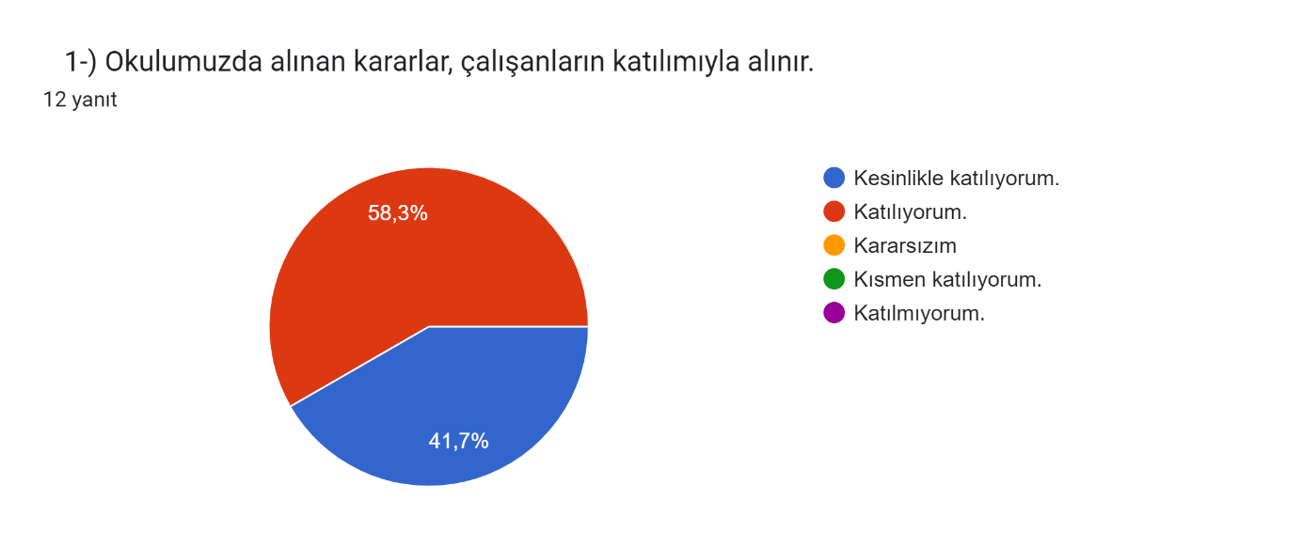
Şekil 1:okulumuzda alınan kararlar,çalışanları katılımıyla alınır.
Paydaşların “okulumuzda alınan kararlar,çalışanları katılımıyla alınır” memnuniyet düzeyine ilişkin elde edilen bilgilere Şekil 1’te yer verilmiştir. Şekil 1’teki veriler incelendiğinde 100 puan üzerinden yapılan değerlendirmede paydaşların yüzde 99,7 oranında memnun olduğu anlaşılmaktadır.

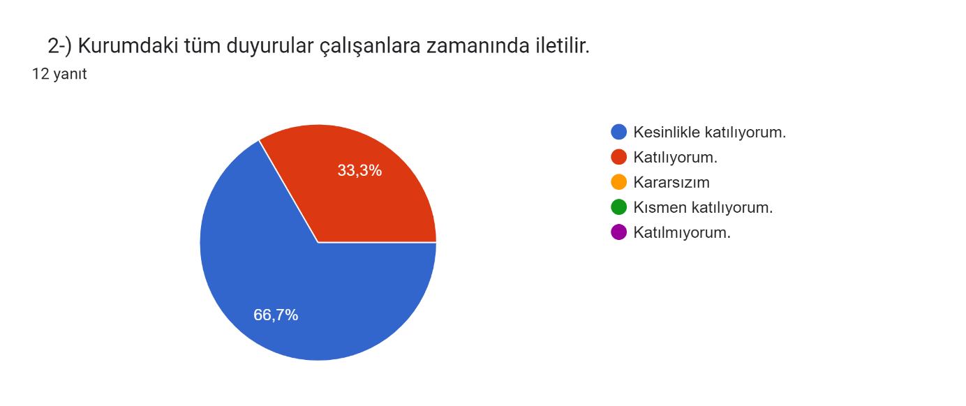
Şekil2:kurumdaki tüm duyurular çalışanlara zamanında iletilir.
Paydaşların “kurumdaki tüm duyurular çalışanlara zamanında iletilir” memnuniyet düzeyine ilişkin elde edilen bilgilere Şekil 2’te yer verilmiştir. Şekil 2’teki veriler incelendiğinde 100 puan üzerinden yapılan değerlendirmede paydaşların yüzde 100 oranında memnun olduğu anlaşılmaktadır.

.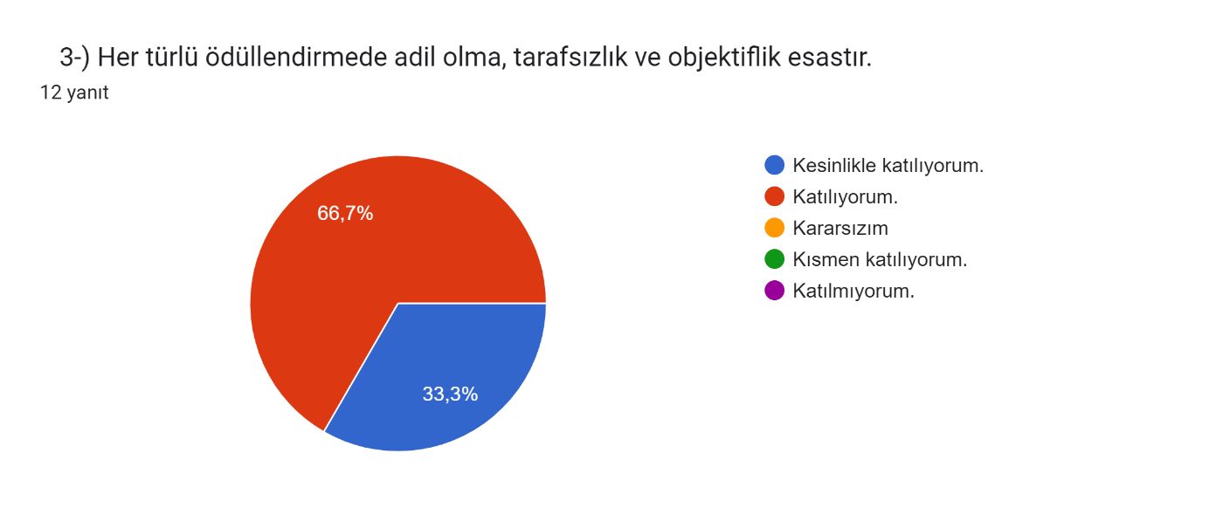
Şekil3:her türlü ödüllendirmede adil olma,tarafsızlık ve objektiflil esastır.
Paydaşların “her türlü ödüllendirmede adil olma,tarafsızlık ve objektiflil esastır.
” memnuniyet düzeyine ilişkin elde edilen bilgilere Şekil 3’te yer verilmiştir. Şekil 3’teki veriler incelendiğinde 100 puan üzerinden yapılan değerlendirmede paydaşların yüzde 100 oranında memnun olduğu anlaşılmaktadır.

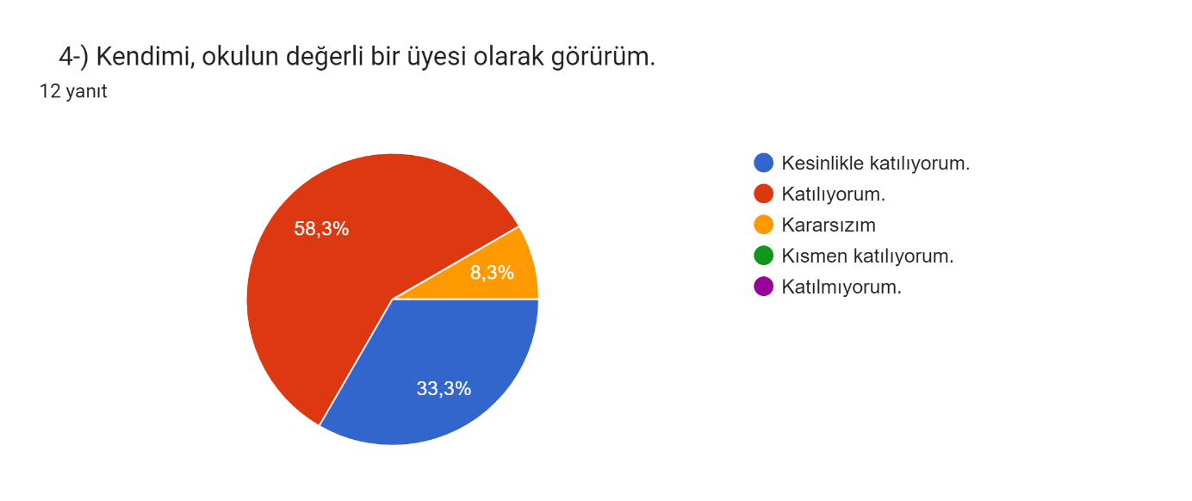
Şekil4:kendimi ,okulun değerli bir üyesi olarak görürüm.
Paydaşların “:kendimi ,okulun değerli bir üyesi olarak görürüm” memnuniyet düzeyine ilişkin elde edilen bilgilere Şekil 4’te yer verilmiştir. Şekil 4’teki veriler incelendiğinde 100 puan üzerinden yapılan değerlendirmede paydaşların yüzde 91,6 oranında memnun olduğu anlaşılmaktadır.

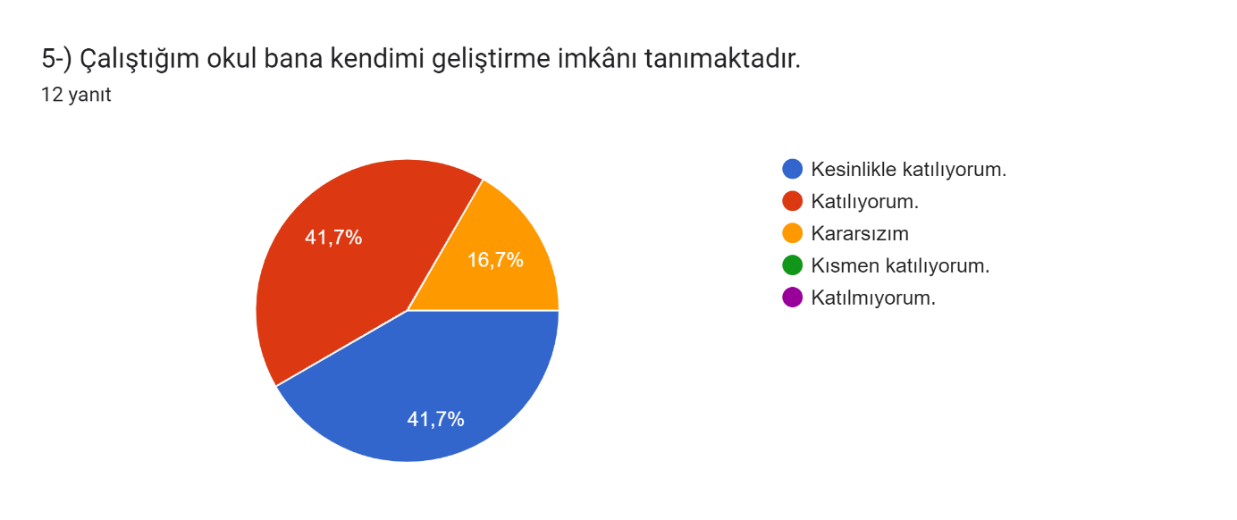
Şekil5:çalıştığım okulun değerli bir üyesi olarak görürüm.
Paydaşların “çalıştığım okulun değerli bir üyesi olarak görürüm:” memnuniyet düzeyine ilişkin elde edilen bilgilere Şekil 5’te yer verilmiştir. Şekil 5’teki veriler incelendiğinde 100 puan üzerinden yapılan değerlendirmede paydaşların yüzde 83,4 oranında memnun olduğu anlaşılmaktadır.

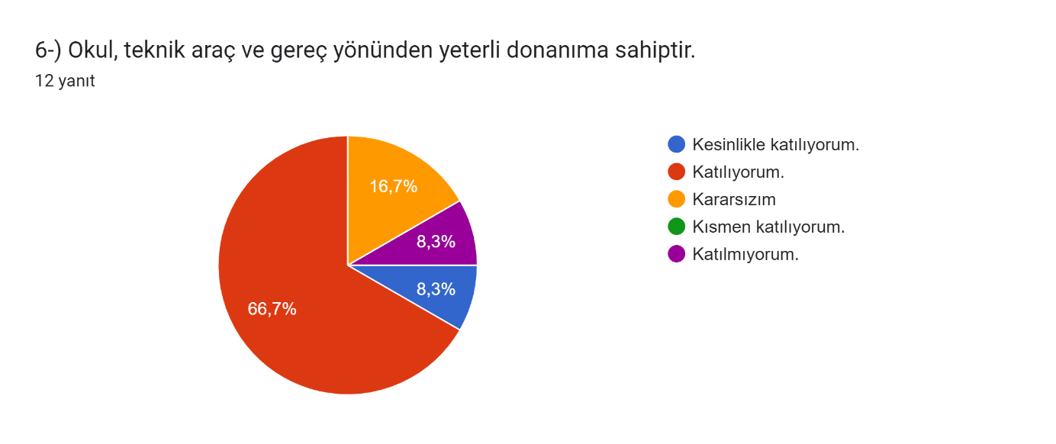
Şekil:6okul,teknik araç ve gereç yönünden yeterli donanıma sahiptir.

Paydaşların “okul,teknik araç ve gereç yönünden yeterli donanıma sahiptir.:” memnuniyet düzeyine ilişkin elde edilen bilgilere Şekil 6’te yer verilmiştir. Şekil 6’teki veriler incelendiğinde 100 puan üzerinden yapılan değerlendirmede paydaşların yüzde 75 oranında memnun olduğu anlaşılmaktadır.

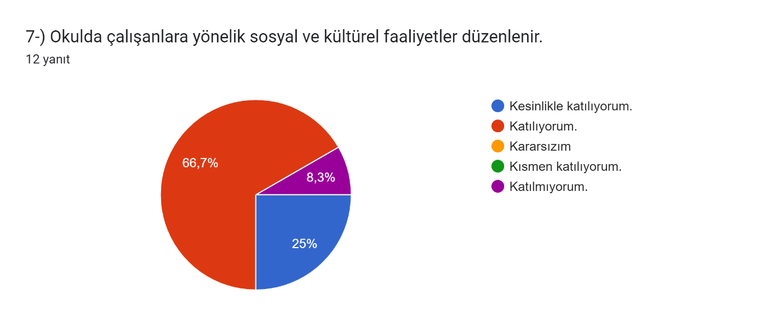
Şekil 7:okulda çalışanlara yönelik sosyal ve kültürel faaliyetler düzenlenir.
Paydaşların “okulda çalışanlara yönelik sosyal ve kültürel faaliyetler düzenlenir.’’
memnuniyet düzeyine ilişkin elde edilen bilgilere Şekil 7’te yer verilmiştir. Şekil 6-7’teki veriler incelendiğinde 100 puan üzerinden yapılan değerlendirmede paydaşların yüzde 91,7 oranında memnun olduğu anlaşılmaktadır.

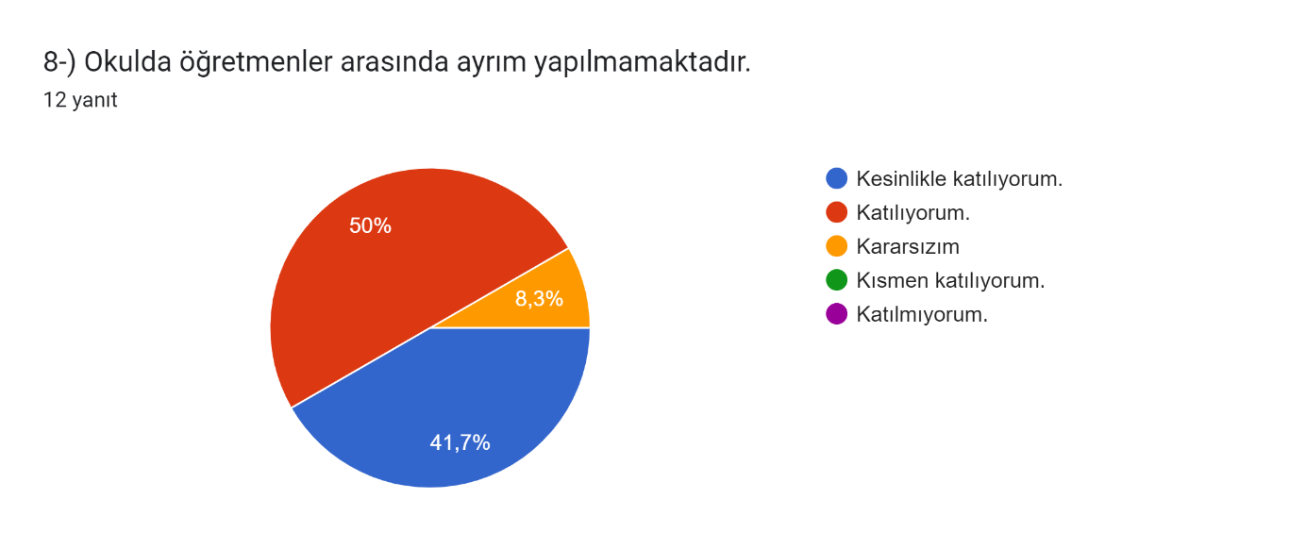
Şekil 8:okulda öğretmenler arasında ayrım yapılmamaktadır.

Paydaşların “.okulda öğretmenler arasında ayrım yapılmamaktadır:” memnuniyet düzeyine ilişkin elde edilen bilgilere Şekil 8’te yer verilmiştir. Şekil 8’teki veriler incelendiğinde 100 puan üzerinden yapılan değerlendirmede paydaşların yüzde 91,7 oranında memnun olduğu anlaşılmaktadır.

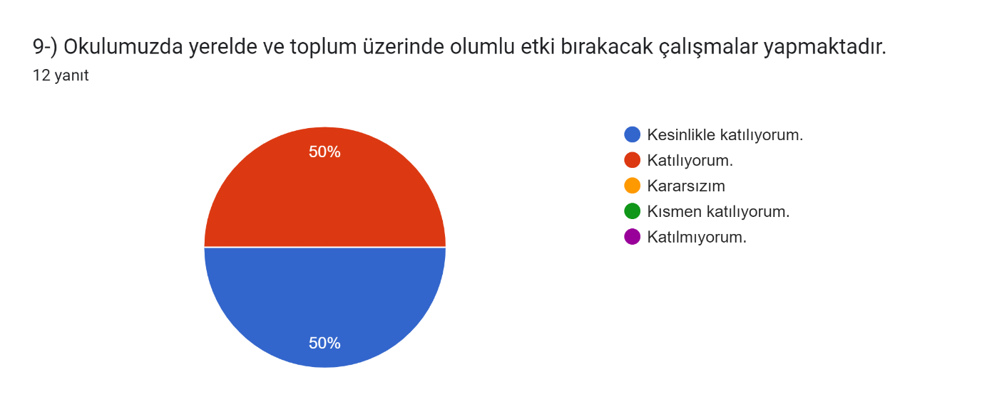
Şekil 9:okulumuzda yerelde ve toplum üzerinde olumlu etki bırakacak çalışmalar yapmaktadır.
Paydaşların “:okulumuzda yerelde ve toplum üzerinde olumlu etki bırakacak çalışmalar yapmaktadır.’’
memnuniyet düzeyine ilişkin elde edilen bilgilere Şekil 9’te yer verilmiştir. Şekil 9’teki veriler incelendiğinde 100 puan üzerinden yapılan değerlendirmede paydaşların yüzde 100 oranında memnun olduğu anlaşılmaktadır.

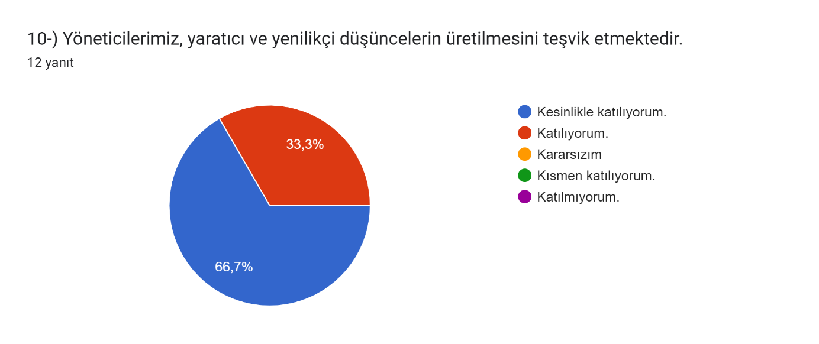
Şekil 10:yöneticilerimiz,yaratıcı ve yenilikçi düşüncelerin üretilmesini teşvik etmektedir.
Paydaşların ‘’yöneticilerimiz,yaratıcı ve yenilikçi düşüncelerin üretilmesini teşvik etmektedir.
memnuniyet düzeyine ilişkin elde edilen bilgilere Şekil 10’te yer verilmiştir. Şekil 10’teki veriler incelendiğinde 100 puan üzerinden yapılan değerlendirmede paydaşların yüzde 100 oranında memnun olduğu anlaşılmaktadır.

.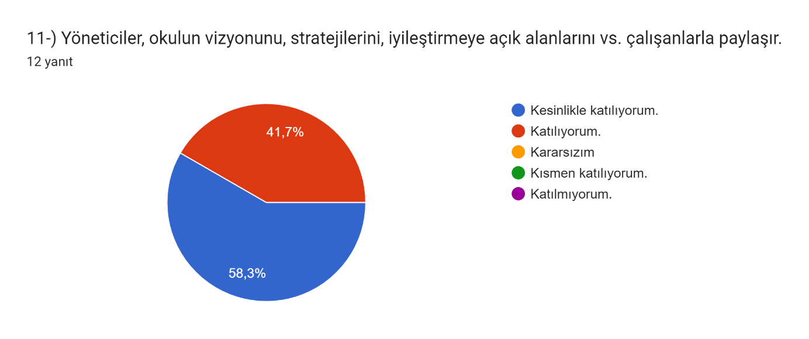
Şekil11:yöneticiler ,okulun vizyonunu,stratejilerini iyileştirmeye açık alanlarını vs.çalışanlarla paylaşır.
Paydaşların ‘yöneticiler ,okulun vizyonunu,stratejilerini iyileştirmeye açık alanlarını vs.çalışanlarla paylaşır.’’memnuniyet düzeyine ilişkin elde edilen bilgilere Şekil 11’te yer verilmiştir. Şekil 11’teki veriler incelendiğinde 100 puan üzerinden yapılan değerlendirmede paydaşların yüzde 100 oranında memnun olduğu anlaşılmaktadır.

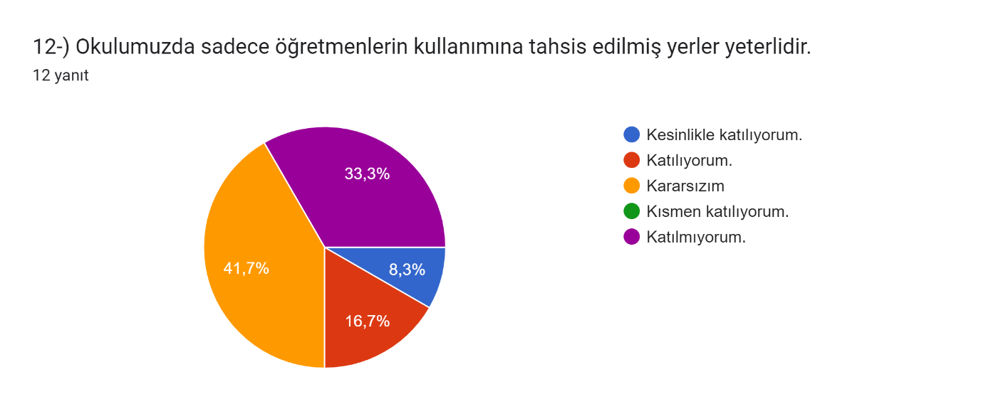
Şekil 12:okulumuzda sadece öğretmenlerin kullanımına tahsis edilmiş yerler yeterlidir.
Paydaşların ‘okulumuzda sadece öğretmenlerin kullanımına tahsis edilmiş yerler yeterlidir.’’memnuniyet düzeyine ilişkin elde edilen bilgilere Şekil 12’te yer verilmiştir. Şekil 12’teki veriler incelendiğinde 100 puan üzerinden yapılan değerlendirmede paydaşların yüzde 25 oranında kararsızım olduğu anlaşılmaktadır.

DIŞ PAYDAŞLARIMIZ

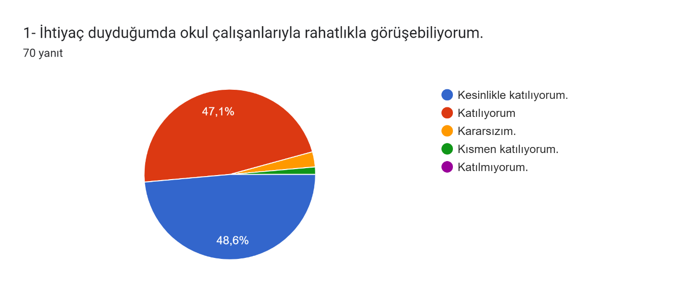
Şekil 1:ihtiyaç duyduğumda okul çalışanlarıyla rahatlıkla görüşebiliyorum.
Paydaşların ‘ihtiyaç duyduğumda okul çalışanlarıyla rahatlıkla görüşebiliyorum.’’memnuniyet düzeyine ilişkin elde edilen bilgilere Şekil 1’te yer verilmiştir. Şekil 1’teki veriler incelendiğinde 100 puan üzerinden yapılan değerlendirmede paydaşların yüzde 95,7 oranında memnun olduğu anlaşılmaktadır.

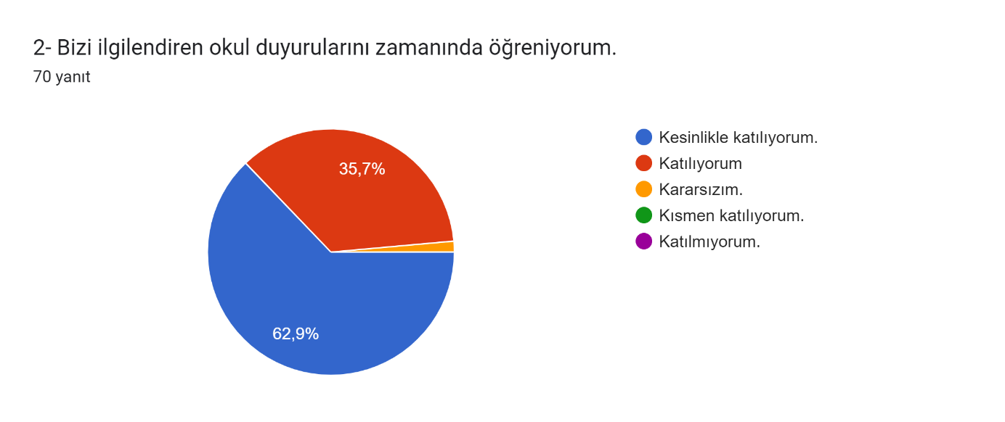
Şekil 2:bizi ilgilendiren okul duyurularını zamanında öğreniyorum.
Paydaşların ‘’ bizi ilgilendiren okul duyurularını zamanında öğreniyorum’memnuniyet düzeyine ilişkin elde edilen bilgilere Şekil 2’te yer verilmiştir. Şekil 2’teki veriler incelendiğinde 100 puan üzerinden yapılan değerlendirmede paydaşların yüzde 98,6 oranında memnun olduğu anlaşılmaktadır.

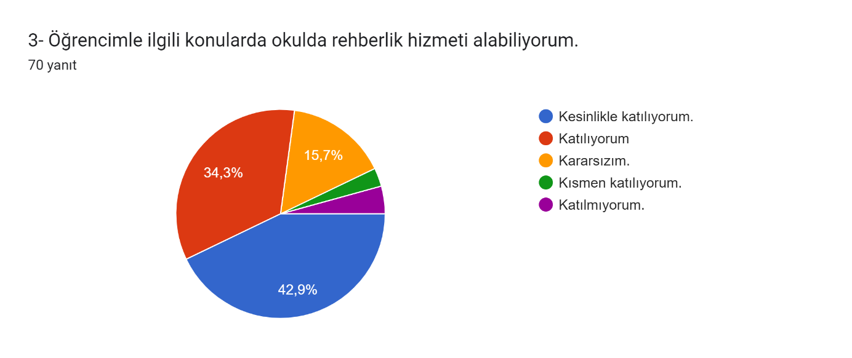
Şekil 3:öğrencilerimle ilgili konularda okulda rehberlik hizmeti alabiliyorum.
Paydaşların ‘öğrencilerimle ilgili konularda okulda rehberlik hizmeti alabiliyorum’’memnuniyet düzeyine ilişkin elde edilen bilgilere Şekil 3’te yer verilmiştir. Şekil 3’teki veriler incelendiğinde 100 puan üzerinden yapılan değerlendirmede paydaşların yüzde 77,2 oranında memnun olduğu anlaşılmaktadır.

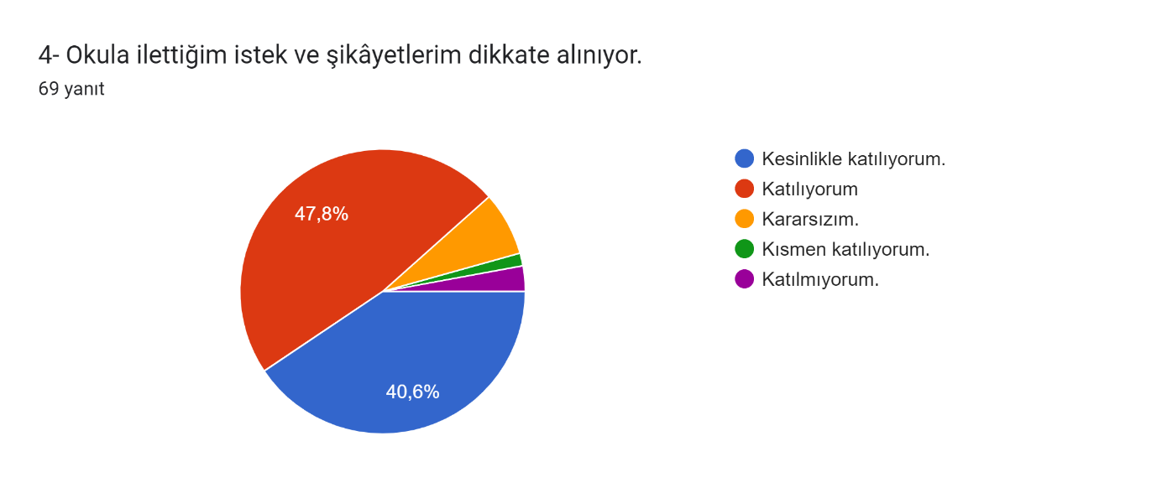
Şekil 4:okula ilettiğim istek ve şikayetlerim dikkate alınıyor.
Paydaşların ‘okula ilettiğim istek ve şikayetlerim dikkate alınıyor.’’memnuniyet düzeyine ilişkin elde edilen bilgilere Şekil 4’te yer verilmiştir. Şekil 4’teki veriler incelendiğinde 100 puan üzerinden yapılan değerlendirmede paydaşların yüzde 87,8 oranında memnun olduğu anlaşılmaktadır.

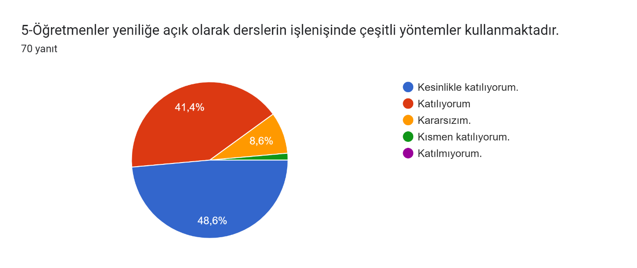
Şekil 5:öğretmenler yeniliğe açık olarak derslerin işlenişinde çeşitli yöntemler kullanmaktadır.

Paydaşların ‘öğretmenler yeniliğe açık olarak derslerin işlenişinde çeşitli yöntemler kullanmaktadır’’memnuniyet düzeyine ilişkin elde edilen bilgilere Şekil 5’te yer verilmiştir. Şekil 5’teki veriler incelendiğinde 100 puan üzerinden yapılan değerlendirmede paydaşların yüzde 90 oranında memnun olduğu anlaşılmaktadır.
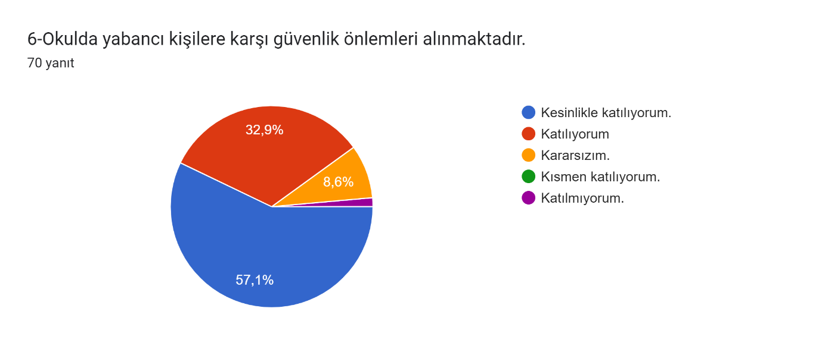
Şekil 6:okulda yabancı kişilere karşı güvenlik önlemleri alınmaktadır.
Paydaşların ‘okulda yabancı kişilere karşı güvenlik önlemleri alınmaktadır’’memnuniyet düzeyine ilişkin elde edilen bilgilere Şekil 6’te yer verilmiştir. Şekil 6’teki veriler incelendiğinde 100 puan üzerinden yapılan değerlendirmede paydaşların yüzde 83,9 oranında memnun olduğu anlaşılmaktadır.

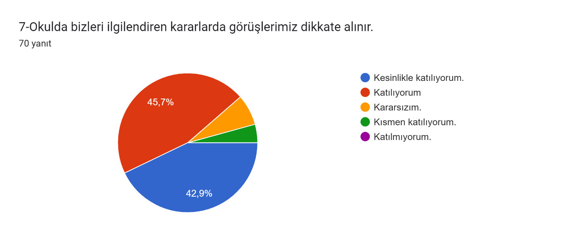
Şekil 7:okulda bizleri ilgilendiren kararlarda görüşlerimiz dikkate alınır.
Paydaşların ‘’okulda bizleri ilgilendiren kararlarda görüşlerimiz dikkate alınır’memnuniyet düzeyine ilişkin elde edilen bilgilere Şekil 7’te yer verilmiştir. Şekil 7’teki veriler incelendiğinde 100 puan üzerinden yapılan değerlendirmede paydaşların yüzde 88,6 oranında memnun olduğu anlaşılmaktadır.

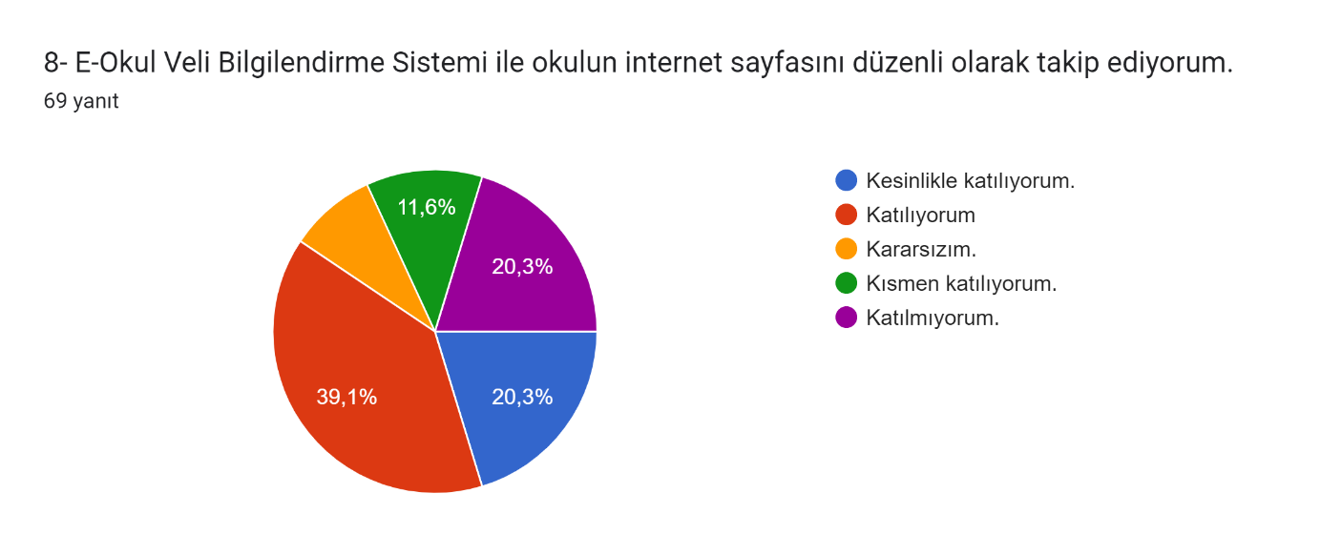
Şekil 8:E-okul veli bilgilendirme sistemi ile okulun internet sayfasını düzenli olarak takip ediyorum.
Paydaşların ‘’E-okul veli bilgilendirme sistemi ile okulun internet sayfasını düzenli olarak takip ediyorum.’’memnuniyet düzeyine ilişkin elde edilen bilgilere Şekil 8’te yer verilmiştir. Şekil 8’teki veriler incelendiğinde 100 puan üzerinden yapılan değerlendirmede paydaşların yüzde 59,4 oranında memnun olduğu anlaşılmaktadır.

.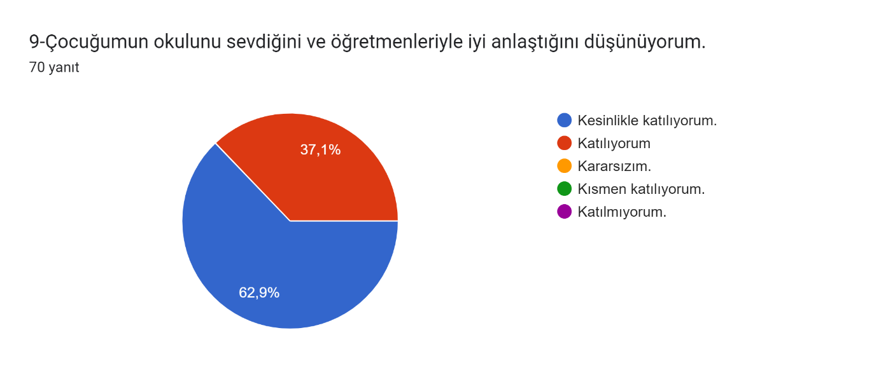
Şekil 9: çocuğumun okulunu sevdiğini ve öğretmenleriyle iyi anlaştığını düşünüyorum.
Paydaşların ‘.çocuğumun okulunu sevdiğini ve öğretmenleriyle iyi anlaştığını düşünüyorum.’’memnuniyet düzeyine ilişkin elde edilen bilgilere Şekil 9’te yer verilmiştir. Şekil 9’teki veriler incelendiğinde 100 puan üzerinden yapılan değerlendirmede paydaşların yüzde 100 oranında memnun olduğu anlaşılmaktadır.
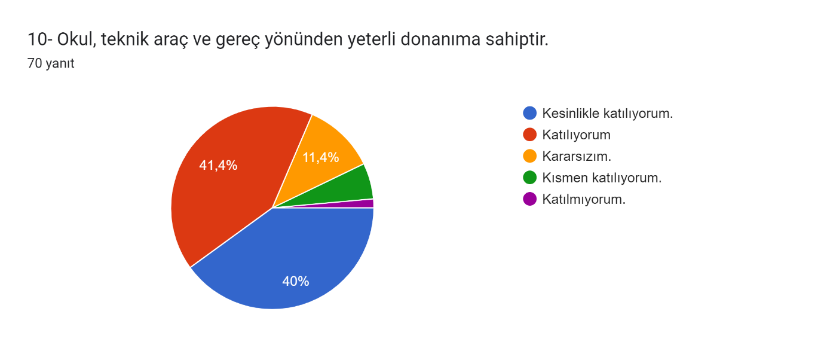
Şekil 10:okul,teknik araç ve gereç yönünden yeterli donanıma sahiptir.

Paydaşların ‘okul,teknik araç ve gereç yönünden yeterli donanıma sahiptir’’memnuniyet düzeyine ilişkin elde edilen bilgilere Şekil 10’te yer verilmiştir. Şekil 10’teki veriler incelendiğinde 100 puan üzerinden yapılan değerlendirmede paydaşların yüzde 81,4 oranında memnun olduğu anlaşılmaktadır.

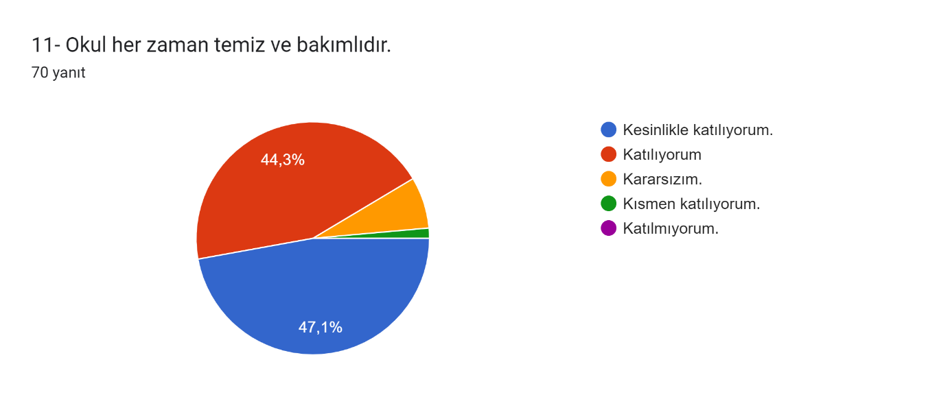
Şekil 11:okul her zaman temiz ve bakımlıdır.
Paydaşların ‘okul her zaman temiz ve bakımlıdır’’memnuniyet düzeyine ilişkin elde edilen bilgilere Şekil 11’te yer verilmiştir. Şekil 11’teki veriler incelendiğinde 100 puan üzerinden yapılan değerlendirmede paydaşların yüzde 91,4 oranında memnun olduğu anlaşılmaktadır.

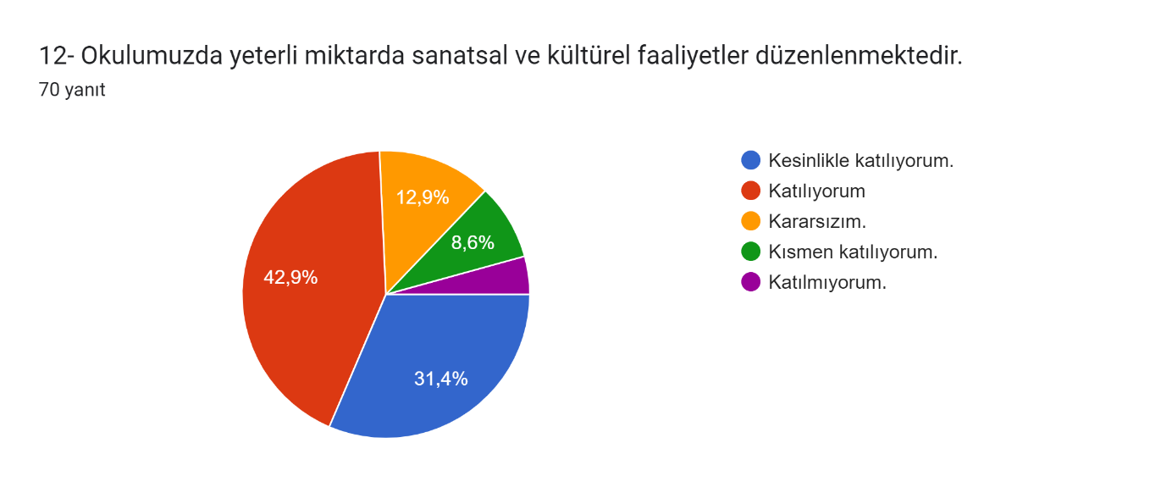
Şekil 12:okulumuzda yeterli miktarda sanatsal ve kültürel faaliyetler düzenlenmektedir.

Paydaşların ‘okulumuzda yeterli miktarda sanatsal ve kültürel faaliyetler düzenlenmektedir.’’memnuniyet düzeyine ilişkin elde edilen bilgilere Şekil 12’te yer verilmiştir. Şekil 12’teki veriler incelendiğinde 100 puan üzerinden yapılan değerlendirmede paydaşların yüzde 84,3 oranında memnun olduğu anlaşılmaktadır.

  - Kuruluş İçi Analiz
2.7.1. Kurum Kültürü Analizi
Okulumuzda kurum kültürünün oluşturulması için iş ve işlemlerde birim içi ve birimler arası koordinasyon sağlanmaktadır. Birimlerde görevlendirilen personel, katıldığı hizmet içi eğitimlere, ilgi ve yeteneklerine göre belirlenmektedir. Okulumuzda hiyerarşik bir sistem olmakla birlikte gerek yöneticiler gerekse personel arasında yatay iletişim mevcuttur. Her çalışanın fikirlerini rahatlıkla ifade edebileceği şekilde koordinasyon mekanizması oluşturulmuştur. Yönetici ve personelimizin mesleki yetkinliklerinin geliştirilmesi için hizmet içi eğitim faaliyetlerine katılımları teşvik edilmektedir. Stratejik Yönetim Sürecinde karar alma mekanizması işletilirken iç ve dış paydaşların görüşleri dikkate alınmaktadır. Okulumuz çalışmalarına etki düzeyleri ve önemleri değerlendirilerek beklenti ve öneriler, karar alma mekanizmasına dâhil edilmektedir. Çalışmalar kurgulanırken dönemsel, çevresel, sosyolojik ve benzeri değişkenler dikkate alınmakta, sorunların çözümü ve ihtiyaçların giderilmesi amacıyla yapılan çalışmalarda bu değişkenler değerlendirilmektedir.
Stratejik plan hazırlanması çalışmaları kapsamında yapılan tüm faaliyetler Hikmet Hüseyin Erdener Anaokulu dâhilinde yürütülmektedir.
2024-2028 Stratejik Plan hazırlık çalışmaları kapsamında yapılan iç paydaş (çalışanlar) anketi analiz çalışmalarında elde edilen bulgu, sonuç, öneri ve değerlendirmeler aşağıda sunulmuştur.
Okulumuzda düzenlenen iç paydaş toplantısı sonucunda alınan görüşler aşağıya sıralanmıştır.
İç paydaş toplantısı sonucunda alınan görüşler aşağıya sıralanmıştır.
A. Güçlü Yönlerimiz
1. Derslik başına düşen öğrenci sayısının ülke ortalamasının altında olması,
2. Resmi yazışmalarda bağlı okul/kurumlar ile diğer resmi kurumlarla Doküman Yönetim Sisteminin kullanılıyor olması,
3. Dinamik, genç, donanımlı, teknolojik yönden bilgili yetişmiş personelin olması,
4. Kurumun çalışanlarına kendini geliştirme imkânı tanıması,
5. Yetki dağılımının işleri kolaylaştırması,
6. Paydaşlar arasında etkili iletişim olması,
7. Hayırsever ailelerin eğitim ortamlarının iyileştirilmesinde aktif olarak yararlanılması,
8. Kurumsal ağ sisteminin olması (e-okul, MEBBİS, vb.),
B. Zayıf Yönlerimiz
1. Velilerin çocuklarının ekonomik gelecekleri konusunda endişe etmeleri
2. Akademik eğitim alan her bireyin yüksek gelire sahip olacak birey olarak algılanması
3. Velilerin ekonomik olarak kısıtlı bir yapıya sahip olması
4. Kurum mevcut binasının fiziki yetersizliği
5. Okul öncesi eğitimin zorunlu olmaması
6. Yardımcı personel eksikliği
7. Okulda konferans toplantı salonu eksikliği

2.7.2.Teşkilat Yapısı
Hikmet Hüseyin Erdener Anaokulu 14/09/2011 tarih ve 28054 sayılı Kanun ile yönetim ve organizasyon yapısı belirlenmiş olup iş ve işlemlerini bu kanun doğrultusunda yürütmektedir.

Şekil 3:Teşkilat Şeması

2.7.3.İnsan Kaynakları
Kurumlarda insan kaynaklarını, organizasyonel amaçlar doğrultusunda en verimli şekilde kullanmak; insan kaynağının iç ve dış gelişmelere uygun olarak etkin bir şekilde planlanmasını, geliştirilmesini ve değerlendirilmesini sağlamak kurumun verimliliği açısından büyük önem taşımaktadır.
Hikmet Hüseyin Erdener Anaokulu personel dağılımları ve bilgileri aşağıda yer alan tablolarda belirtilmiştir.
Tablo 7:Hikmet Hüseyin Erdener Personel Yapısı
GÖREV ÜNVANI | ERKEK | KADIN | TOPLAM
MÜDÜR ü | - | 1 | 1
MÜDÜR YARDIMCISI | - | 1 | 1
ÖĞRETMEN | - | 9 | 9
REHBER ÖĞRETMEN | - | 1 | 1
MEMUR | - | 1 | 1
YARDIMCI PERSONEL(işkur ve hizmet alımı) | - | 2 | 2
 |  |  | 15

2.7.4.Teknolojik Kaynaklar

Okulumuzda 5 bilgisayar,1 projeksiyon,11kamera,6 tv,5 yazıcı,1 fotokopi makinası (fatih projesi)bulunmaktadır.

2.7.5.Fiziki Kaynak Analizi

Talas Hikmet Hüseyin Erdener Anaokulu olarak Bahçelievler mah. Hacı Cemil 2. Sok. Talas Kayseri adresinde hizmet etmektedir.

Tablo 7: Hikmet Hüseyin Erdener Anaokulu Fiziki Kaynakları
Sıra | Kullanım Alanı/Türü | Sayı
 | 1.OkulKatSayısı 1
2.DerslikSayısı 5
3.ÇokAmaçlıSalon 1
4.ŞubeSayısı 9
5.TuvaletSayısı 3
6.KullanılanDerslikSayısı 5
 | 7.Mutfak 1

2.7.6.Mali Kaynaklar

Hikmet Hüseyin Erdener Anaokulu bütçesi;

Tablo 13:Hikmet Hüseyin Erdener Anaokulu Bütçesi
BÜTÇE KAYNAKLARI | Öncesi Yıl | Cari Yıl
 | 2022 | 2023
Gelir Miktarı | 210.000,00 | 156,000.00
Gider Miktarı | 201.490,00 | 134.000,00
Okul-Aile Birliği | 0 | 6.900,00(gelir)

2.8.PESTLE Analizi
.
PESTLE analiziyle Müdürlüğümüz üzerinde etkili olan veya olabilecek politik, ekonomik, sosyokültürel, teknolojik, yasal ve çevresel dış etkenlerin tespit edilmesi amaçlanmıştır.

Etkenler | Tespitler (Etkenler/  Sorunlar) | İdareye Etkisi |  | Ne Yapılmalı?
 |  | Fırsatlar | Tehditler
Politik Faktörler | Üst politika belgelerinde eğitimin öncelikli bir alan olarak yer alması | Üst politika belgelerinde eğitimin öncelikli bir alan olarak yer alması |  | Üst politika belgeleriyle uyumlu eğitim politikaları oluşturulmasına devam edilmesi, uzun vadeli eğitim politikaları oluşturulması, müdürlüğümüz olarak bu politikaların çıktılarına göre hareket edilmesi.
 | Okulöncesi eğitimin taşıma kapsamında olmaması. |  | Okul Öncesi Eğitim oranının düşmesi | Okul Öncesi eğitimin taşıma kapsamına alınması, okul öncesi eğitim için alt yapısı uygun olan okullarda okul öncesi eğitim için sınıfların açılması
 | Yöneticilerin ve toplumun eğitime olan ilgisi | Eğitime olan ilginin artması ve eğitim ile ilgili dernek ve kuruluşların eğitime olumlu bakış açısına sahip olması |  | Sahiplenme duygusunun yüksek olduğu tüm eğitim paydaşlarının katkılarının alınmasına devam edilmesi
 | Ulusal/Uluslararası politik istikrarsızlıklar nedeniyle göç olgusunun eğitime etkisi |  | İlde mevcut olan öğrencilerin nitelikli eğitim alma fırsatını tehdit etmesi | Zorunlu göçmen öğrencilerin bizzat izlenmesi ve eğitimin niteliğine yönelik iyileştirici tedbirlerin alınması
Ekonomik Faktörler | İlimizde serbest bölge ve organize sanayii bölgelerinin bulunması | İlimizde bulunan Mesleki Eğitim okullarında öğrenim gören öğrencilerin staj olanaklarının olması |  | Organize sanayi bölgesi ve işletmeler ile işbirliklerine devam edilmesi
 | AB Projeleri ve diğer fonlardan sağlanan imkânlar. | Öğretmen ve öğrencilerimizin mesleki gelişimlerine katkı sağlayan yurt dışı eğitim fırsatlarının olması  Proje hazırlama konusunda deneyimli ve nitelikli öğretmenlerin olması |  | Okul ve kurumlarda görev yapan yönetici/öğretmenlerin AB projeleri ve diğer projeleri hazırlama konusunda eğitimlere tabi tutulmaya devam edilmesi
 | Cumhurbaşkanlığınca alınan tasarruf tedbirlerinin etkisi | Kamu kaynaklarının etkin, verimli ve yerinde kullanılmasına yönelik itici bir güç olması | İhtiyaçların karşılanmasında arzulanan seviyeye ulaşılamaması | Fayda-maliyet analizi yapılarak kaynakların önceliklendirilmesi  Alternatif bütçe dışı kaynaklar arayışlarına gidilmesi (Örneğin; projeler için)  Katma değere dönüşebilecek ürünlere yönelik mesleki eğitim faaliyetlerinin desteklenmesi
 | Kayseri’nin turizm, sanayi ve tarım kenti olması. | İlimizde öğrenim gören ailelerin sosyo-ekonomik seviyelerinin diğer bölgelere göre yüksek olması  İlimizde turizm, sanayi ve tarım ile ilgili Mesleki Eğitim Kurumlarının olması | Mevsimlik tarım işçiliğinden dolayı öğrencilerin okula devam sorunları yaşaması | Temel eğitimden ortaöğretime geçiş sürecinde ilgili alanlara yönelik tanıtım ve bilgilendirme faaliyetlerine devam edilmesi
 | Bölgemizde Orta Anadolu Kalkınma Ajansı’nın (Oran) varlığı, üretim ve eğitim içerikli projeleri desteklemesi. | İlimizin bu eğitimlerle ilgili hazırbulunuşluk düzeyinin yüksek olması |  | ORAN tarafından uygulanan fizibilite destek çalışmalarının ve teknik destek eğitimlerinin ilimizin ihtiyaçlarına göre planlanarak devam ettirilmesi
Sosyokültürel | Sosyo-Kültürel durumun aile yapısına etkisi | Gelenek ve görenek bakımından zengin bir tarihi geçmişe sahip olması | Merkez İlçeler ve kırsal yerleşim yeri arasındaki kültürel farklılıklar  Parçalanmış aileler | Sosyal içermeli, gelenek-görenekleri yansıtmaya olanak verecek çalışmalara ağırlık verilmeli  Parçalanmış ailelere ve çocuklarına yönelik rehberlik ve psikolojik danışma hizmetlerinin türü ve sayısı artırılmalı
 | Kamuoyunun eğitim öğretimin kalitesi ile eğitim öğretim çalışanlarının niteliğinin artmasına ilişkin beklenti ve desteği | Geniş bir paydaş kitlesinin varlığı  Nitelikli işgücünün yetiştirilmesi için mesleki ve teknik eğitimin önemli olduğu algısı  Kaliteli eğitim ve öğretime ilişkin talebin artması | Nüfus hareketleri ve kentleşmede yaşanan hızlı değişim  Medyada eğitim ve öğretime ilişkin çoğunlukla olumsuz haberlerin ön plana çıkarılması  Toplumda kitap okuma, spor yapma, sanatsal ve kültürel faaliyetlerde bulunma alışkanlığının yetersiz olması | Öğrenciler, okullar ve bölgeler arasında öğretmen ve yönetici niteliği, eğitim ortamı, donanımı ve kazanımlar açısından oluşan farklılıkların azaltılması ve uluslararası standartların yakalanması; bütün bireylere çağın gerektirdiği bilgi, beceri, yeterlik, tutum ve davranışların kazandırılması; öğrencilerin bilimsel, kültürel, sanatsal ve sportif faaliyetlere katılımının artırılması; özel yeteneklilere yönelik kurumsal yapı ve süreçlerin iyileştirilmesi, öğrenme ortamları, ders yapıları, materyalleri̇ , tanılama ve değerlen- dı̇rme araçlarının geliştirilmesi; özel eğı̇tı̇me ihtiyacı olan öğrencilere yönelik hı̇zmetlerı̇nkalı̇tesı̇nin artırılması
 | İlimizde iç ve dış göç alan bölgelerde bölgenin kültürel yapısının çocukların okula devamına etkisi |  | Çocukların okula devamsızlığı konusunda velilerin tutumu | Ailelerin bu hususta bilgilendirilmesi  Okula devamlılığın veliler ve öğrenciler için daha cazip hâle getirilmesi
 | Kitlesel göç hareketleri ile gelen nüfusun topluma uyumunu sağlamada ortaya çıkan sorunlar | Kitlesel göç ile gelen bireylerin topluma uyumu için oluşturulan politika ve programlar | Göç ile gelen örgün eğitim çağındaki nüfusun dil problemi, yetişkinlerin topluma uyumu ve mesleki yeterliliklerinin eksikliği | İlimizde geçici koruma altında bulunan yabancıların çocuklarının eğitim ve öğretime erişim imkânlarının artırılması.
Teknolojik | Dünya ve ülkemizdeki teknolojik gelişmeler ve teknolojiye yapılan yatırımlar | Bilişim teknolojilerinin gelişmesi, dijitalleşme ve endüstri 4.0 gibi olayların getirdiği yenilikler  Gelişen teknolojilerin eğitimde kullanılabilirliğinin artması  Okul ve kurumlarda teknolojik altyapısının Bakanlığımızca desteklenmesi | Hızlı ve değişken teknolojik gelişmelere zamanında ayak uydurulmanın zorluğu, öğretmenler ile öğrencilerin teknolojik cihazları kullanma becerisinin istenilen düzeyde olmaması, öğretmen ve öğrencilerin okul dışında teknolojik araçlara erişiminin yetersizliği İnternet ortamında oluşan bilgi kirliliği  Bilgi iletişim araçları ve Internet’in bilinçsiz kullanımına karşın yeterli önlemler alınamaması. | Eğitim ve öğretimde teknolojinin etkin kullanımının artırılması; dijital içerik ve becerilerin gelişmesi için ekosistem kurulması  Dı̇jı̇talbecerı̇lerı̇n gelişmesi̇ için içerik gelı̇ştı̇rı̇lmesi  Öğretmen eğitiminin yapılması gibi konularda bakanlığımız ile eş güdümlü çalışılması.
 | Uzaktan eğitim teknolojisinin gelişimi | Eğitim ve öğretim sunumunda fiziki mekândan bağımsız olabilme  Maliyet avantajının oluşması  Dezavantajlı öğrencilere erişim imkânı  Zaman tasarrufunun sağlanması | Öğrencilerin dijital bağımlılık halinde olma tehlikesi  Öğretmenlerin teknolojik temelli eğitim araçlarının kullanımı için yeterince hazır olamaması  Öğrencinin aktif öğrenme yerine pasif öğrenme durumunda kalması | Uzaktan eğitim merkezlerinin fiziki kaynaklarının güncellemesi  Teknolojik gelişmelere yönelik Ar-Ge faaliyetlerinin desteklenmesi  Uzaktan eğitime ilişkin teşviklerin sağlanması  Karar vericilerin bilgilendirilmesi
Yasal | 5018 sayılı KMYKK kapsamında Program bütçe sistemine geçilmesi | Programların belirli politika, amaç ve hedeflerle ilişkilendirilerek kaynakların etkili, ekonomik ve verimli kullanılması | Kanun ile mevcut alışagelmiş faaliyetler arasındaki uyumsuzluklar  Program bütçenin uygulanmasına yönelik kurumsal kültür düzeyi | Program bütçe hakkında idarenin mali birimlerinde çalışanlara yönelik eğitim programlarının yürütülmesi
 | Mevzuatta Meydana gelen değişiklikler | İhtiyaca yönelik mevzuatların güncellenmesi | Uzun vadeli plan ve programların yapılamaması  Kurum yönetici ve personellerinin mevzuat bilgilerini güncel tutmaması | Yapılacak plan ve programların mevzuat güncellemelerine açık olması  Kurum yönetici ve personellere yönelik yaşanan mevzuat değişiklikleri ile ilgili eğitimlerin verilmesi
 | Bürokratik iş ve işlemler | Yönetici ve personeli yasal olarak güvence altına alınması | Ani gelişen ve çözülmesi aciliyet gerektiren iş ve işlemlerin gecikmesi | Bürokratik iş ve işlemlerin sadeleştirilmesi
Çevresel | Sürdürülebilir çevre politikalarının uygulanıyor olması, toplumun ve yerel yönetimlerin farkındalığı | Çevre duyarlılığı olan kurumların Müdürlüğümüz ile iş birliği yapması, uygulanan müfredatta çevreye yönelik tema ve kazanımların bulunması |  | Ekolojik dengeyi korumaya yönelik çalışmalara ve eğitimlere toplum, yerel yönetim, STK’ların vb. desteğinin alınarak devam edilmesi
 | Depremlerin toplumun depreme karşı duyarlılığını artırması | Depremin olası etkilerinin azaltılması ve farkındalığın oluşturulması | İlimizin birinci deprem bölgesine yakın olması  Deprem hakkında toplumda verilmesi gereken eğitim ve farkındalık faaliyetlerinin dağınıklığı | Öğrenci ve velilere belli aralıkla bilgilendirme eğitimlerinin düzenlenmesi  Depremle ilgili projelere ağırlık verilmesi
 | Tarım ve Hayvancılık Faaliyetleri | Kayseri ilinin tarım arazilerinin genişliğinden dolayı tarım ve hayvancılığa elverişli olması | Tarımla uğraşan mevsimlik çalışanların okula devam sorunu | Tarım işiyle uğraşan ebeveynlerin çocuklarının belirli dönemde taşıma kapsamına alınması

2.9.GZFT Analizi
Okulumuzun performansını etkileyecek stratejik konuları belirlemek ve yönetebilmek amacıyla gerçekleştirilen durum analizi çalışmaları kapsamında SPE tarafından GZFT Analizi yapılmıştır.
Durum analizi kapsamında kullanılacak temel yöntem olan GZFT (Güçlü Yönler, Zayıf Yönler, Fırsatlar ve Tehditler ) analizidir. Genel anlamda kurum/kuruluşun bir bütün olarak mevcut durumunun ve tecrübesinin incelenmesi, üstün ve zayıf yönlerinin tanımlanması ve bunların çevre şartlarıyla uyumlu hale getirilmesi sürecine GZFT analizi adı verilir. GZFT analizi, kurum/kuruluş başarısı üzerinde kilit role sahip faktörlerin tespit edilerek, stratejik kararlara esas teşkil edecek şekilde yorumlanması sürecidir. Bu süreçte kurum/kuruluş ve çevresiyle ilgili kilit faktörler belirlenerek niteliğini artırmak için izlenebilecek stratejik alternatifler ortaya konulmaktadır. İdarenin ve idareyi etkileyen durumların analitik bir mantıkla değerlendirilmesi ve idarenin güçlü ve zayıf yönleri ile idareye karşı oluşabilecek idarenin dış çevresinden kaynaklanan fırsatlar ve tehditlerin belirlendiği bir durum analizi yöntemidir.
Okulumuzun yapılan GZFT analizinde okulumuzun güçlü ve zayıf yönleri ile Müdürlüğümüz için fırsat ve tehdit olarak değerlendirilebilecek unsurlar tespit edilmiştir.

2.9.1.GÜÇLÜ YÖNLER

Sınıf öğrenci mevcutlarının standarda uygun olması

Yeterli sayıda personelimizin bulunması

Veli profilimizin genelde lise ve lisans eğitimi almış kişilerden

oluşması.

Okulun tek katlı ve öğrenci başına düşen yeşil alanın yeterli olması

Bütün sınıflarımızın teknik ve malzeme donanımının yeterli olması

Öğrencilerden özbakım becerileri için alınan aidatlar sayesinde

güçlü bütçe oluşturulabilmesi

Demokratik tavır sergileyen yönetim anlayışına sahip olunması

10.Kurum içi iletişimin hızlı ve doğru olması
2.9.2.ZAYIF YÖNLER
1.Erken çocukluk eğitiminin zorunlu olmaması
2.Sınıflarda öğretmen harici destek personelinin bulunmaması
3.Velilerimizin okulumuzu eğitim-öğretim hizmeti verilen bir yerden ziyade çocukların öz bakım ihtiyaçlarının giderildiği bir kurum olarak algılamaları
4.Okul binası yapılırken derslik dışı alanların (oyun alanı,tiyatro salonu,öğretmenler
odası,depo v.b.) düşünülmemiş olması
5.Sınıflarda akıllı tahta olmaması
6.Bakanlık tarafından tarafından tahsis edilen ödeneklerin harcamasının kurumumuz
tarafından yapılamaması
7.Okul idarecilerinin yetki ve sorumluluk alanlarındaki yasal mevzuat eksiklikleri
8.Eğitim süreçlerinde öğrenci velilerinin yanlış tutumları sebebiyle okul-veli iletişiminde
sorunlar yaşanması

2.9.3 FIRSATLAR

Erken çocukluk eğitiminin MEB tarafından zorunlu hale getirilmek istenmesi

Öğrencilerden özbakım becerileri için alınan aidatlar sayesinde güçlü bütçe oluşturulabilmesi

3.Veli profilimizin eğitim seviyesinin yüksek olması
2.9.4.TEHDİTLER
1.Yerel yönetimlerin eğime katkı noktasındaki eksiklikleri
2.Özbakım becerileri için alınan aidtların toplanmasında yaşanan güçlükler
3.Parçalanmış aile sayısının her geçen gün artması
4.Teknolojik araçların bilinçsizce kullanılması
5.Okul öncesi eğitim kurumlarının ayrı bir yönetmeliğinin olmaması
6.Aşırı yapılaşma sonucu ortaya çıkan yeşil alan yetersizliği

2.10.Tespitler ve İhtiyaçların Belirlenmesi
Hikmet Hüseyin Erdener Anaokulu olarak mevcut durum analizimizin yapılması ile ortaya çıkan temel sorunlarımız ve gelişim alanlarımızın hangileri olduğu analizler sonucunda ortaya çıkarılmıştır. Hikmet Hüseyin Erdener Anaokulu olarak 2028 yılında Kayseri okul öncesi eğitimini her bireyin eğitme ulaşabildiği, kapasite olarak her bireyin eğitim tesislerinden faydalanabildiği, nitelik olarak Avrupa standartlarına ulaşabilmiş olmayı amaçlamaktayız. Durum analizinde yer alan her bir bölümde yapılan analizler sonucunda belirlenmiş olan tespitler ve ihtiyaçlardan yola çıkılarak müdürlüğümüz stratejik planının mimarisi oluşturulmuştur.

MİSYONUMUZ
Okul öncesi eğitimde tüm paydaşların, yeniliklerin takibi yoluyla yaratıcılığı destekleyen ve güven veren uygulamaları ile daha sonraki eğitim kademelerine temel oluşturacak kaliteli eğitim vererek personeli, velisi ve öğrencisinin aidiyetinden mutluluk ve gurur duyduğu gelişime açık öncü okul olmak.

VİZYONUMUZ

Çocukların tüm gelişim alanlarını destekleyecek program ve etkinlik uygulamaları ile; Çağdaş, akılcı, araştırmacı, mutlu ve başarılı, yetenek ve yaratıcılıklarını kullanabilen, farkındalığı olan, sorumluluklarını taşıyan, özgüvenli, hoşgörülü toplumsal uyumu yüksek milli ve manevi değerlere bağlı, gelişmeye ve öğrenmeye yatkın bireyler yetiştirmek.
TEMEL DEĞERLERİMİZ
1- İnsan haklarına saygılı olmak
2- Toplumsal sorumluluk bilincinde olmak
3- Katılımcı, hoşgörülü, yapıcı olmak
4- Kendisiyle ve çevresiyle barışık olma
5- Ulusal ve evrensel değerleri benimsemek ve bunları davranış haline getirmek
6- Yetkinlik ve girişimcilik ruhuna sahip olmak
7- Bilimin ışığında aklın yolunda; yaşayarak öğrenmeyi ön planda tutmak

